安徽扬子职业技术学院

酒店管理概论 课程

教

案

系 （部） 航空旅游系
教 研 室 旅游教研室
专业班级 旅游3201
授课教师 肖萍

使用时间2020 ～ 2021学年第一学期
教 务 处 印 制
安徽扬子职业技术学院教案 首页
课 次 | 第1次课 |  | 课 型 | 课堂教学
章  节 | 第一章 酒店业概述  第一节 酒店的概念、特点与功能
教  学  目  的 | 1、掌握酒店的概念及功能；  2、理解酒店的特点和酒店产品的特点；
教学  重 点 | 酒店的概念、特点
教学  难 点 | 酒店的功能
教学  方 法 | 讲授、案例分析 |  | 教 具  挂 图 | PPT
授 课  班 级 | 旅游3201
授 课  日 期 | 2020.10.21 3/4
相 关  素 材 | （参考资料、指导学生阅读材料等）  《饭店管理概论》 主编 王秀荣 大连理工大学出版社  《酒店管理概论》 主编 魏卫 华中科技大学出版社
教  学  后  记 | 酒店管理概论是旅游管理专业学生需要学习的重要基础课程之一，酒店就是给宾客提供歇宿和饮食的场所，酒店最大的特点是服务。
安徽扬子职业技术学院教案 续页
教  学  过  程 | 引言  根据世界旅游业理事会网的统计，酒店管理专业是全球十大热门行业之一，到2020年，这个行业将会成为世界上最大的行业。同时结合学校对旅游管理专业的培养目标，引起学生对本课程的学习兴趣。通过给大家举例说明迪拜七星级帆船酒店，引出大家对酒店概念、特点的思考。  教学内容正文  第一章 酒店业概述  第一节 酒店的概念、特点与功能  一、导入案例  实习生小廖在武汉光谷华美达酒店行政楼层工作。一日有一对来自台湾的老夫妇路过服务台，顺便询问她，可以在哪里买到孔明菜。小廖热情的回答，请稍后。其实她听后的第一反应也不是太清楚，不过后来她认真的想了想，突然记起老师曾经在课堂上讲过，襄樊有诸葛孔明的隆中故居，因此襄樊的大头菜也美其名曰孔明菜。于是她仔细的告诉那对老夫妇，如何到附近超市购买。那对老夫妇在离开酒店前，特意到行政楼层跟小廖打招呼，表示感谢，并欢迎她到台湾去。  请问此案例给你何种启示？  通过案例导入，引发大家对酒店产品特点的思考，强调服务的重要性。  二、酒店的概念  1、定义  一般地说，酒店就是给宾客提供歇宿和饮食的场所。具体来说，酒店是以它的建筑物为基础，通过出售客房、餐饮及综合服务设施向客人提供服务,从而获得经济收益的组织。  2、现代酒店应当具备的两大条件  设备设施+服务（图片展示说明）  3、现代化酒店条件确定  （1）高级建筑物  （2）住宿设施和餐饮设施
安徽扬子职业技术学院教案 续页
教  学  过  程 | （3）娱乐设施及健身设施  （4）更高水准的服务  三、酒店的作用  (一)创收  (二) 创汇  （三）促进其他经济发展  （四）运用现代化的科学技术设备及现代化的科学管理，带动其他行业向现代化迈进  （五）促进科学技术、文化艺术、经济等交流，增进了解和友谊。  （六）提供了大量的劳动就业机会  四、酒店的特点  从本质上讲，酒店生产和销售的只是一种产品——服务。  酒店向客人提供的是由设备设施和劳务服务相结合的使用价值。  （一）酒店的特点  （1）商品数量固定  （2）不能储存  （3）受人的因素影响大  （4）高消费产品  （5）高氛围的产品  （6）高职业化的产品  （二）酒店产品的特点  1、酒店产品的含义  有形实物产品+无形劳动服务  2、酒店产品的特点  （1）生产与消费同步  （2）价值不能储存  （3）受人的因素影响大  （4）综合性和季节性
安徽扬子职业技术学院教案 续页
教  学  过  程 | 总结与巩固（小结、考核知识点、作业等）  酒店就是给宾客提供歇宿和饮食的场所。从本质上讲，酒店生产和销售的只是一种产品，即服务。从顾客的角度讲，酒店产品是一段住宿经历；从酒店的角度讲，酒店产品是酒店有形设施和无形服务的综合。

安徽扬子职业技术学院教案 首页
课 次 | 第2次课 |  | 课 型 | 课堂教学
章  节 | 第一章 酒店业概述  第二节 酒店的类型与等级
教  学  目  的 | 1、掌握不同划分标准下的酒店类型；  2、了解各个不同国家酒店等级划分的标准；
教学  重 点 | 不同划分标准下的酒店类型
教学  难 点 | 按酒店管理性质划分的酒店类型
教学  方 法 | 讲授、案例分析 |  | 教 具  挂 图 | PPT
授 课  班 级 | 旅游3201
授 课  日 期 | 2020.10.26 1/2
相 关  素 材 | （参考资料、指导学生阅读材料等）  《饭店管理概论》 主编 王秀荣 大连理工大学出版社  《酒店管理概论》 主编 魏卫 华中科技大学出版社
教  学  后  记 | 酒店按照不同的分类标准可划分成不同类型，包括按客户的需求、按管理性质、按计价方式和按建筑规模，重点需要掌握前两种划分方式。
安徽扬子职业技术学院教案 续页
教  学  过  程 | 引言  第一次课我们了解了什么是酒店，那大家在你们家乡或者其他城市见过什么酒店？能说说它的名字和特点吗？比如说地理位置，接待什么客人为主等等。通过让学生自己列举酒店导入新课。  教学内容正文  第二节 酒店的类型与等级  一、酒店的类型  （一） 按客户需求划分 （图片举例说明）  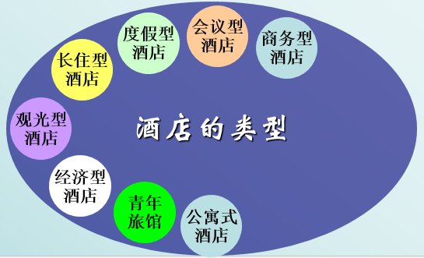1、  （二）按管理性质划分  1.集团管理（详细内容将在第三章介绍）  集团直接经营  委托合同管理  授权特许经营  2.连锁经营  直营连锁  自愿连锁（最佳西方酒店集团）  连锁加盟（七天、如家、汉庭等经济型酒店）  3.自主经营  （三）按酒店计价方式分类（房租与是否含一日三餐）  1.欧式计价饭店  2.美式计价饭店  3.修正美式计价饭店  4.欧陆式计价饭店  5.百慕大计价饭店  （四）按酒店建筑规模分类  1．小型酒店，客房在300间以下；  2．中型酒店，客房在300—600间之间；  3．大型酒店，客房在600间以上。  二、酒店的等级  （一）我国的星级类型及标准  - 一星级  - 二星级  - 三星级  - 四星级  - 五星级  - 白金五星级  （二）其他国家或地区酒店等级划分  欧洲：设三个等级  美国：五粒钻石等级制——一般 、好、佳、优、突出  日本：高级、简易酒店、国民宿舍  韩国：特级,一级,二级,三级,四级——五朵花、四朵花、三朵花、两朵花、一朵花。  总结与巩固（小结、考核知识点、作业等）  酒店的类型可以按照不同标准划分，同学们要重点掌握前两种酒店类型的划分及相应的酒店类型的特点。

安徽扬子职业技术学院教案 首页
课 次 | 第3次课 |  | 课 型 | 课堂教学
章  节 | 第三节 酒店业的演变
教  学  目  的 | 1、基本掌握世界酒店业的发展历程；  2、理解我国酒店业的发展历程；  3、了解酒店业的现状与未来；
教学  重 点 | 1、世界酒店业的发展历程
教学  难 点 | 1、酒店业的现状与未来
教学  方 法 | 讲授、讨论 |  | 教 具  挂 图 | PPT
授 课  班 级 | 旅游3201
授 课  日 期 | 2020.10.28 3/4
相 关  素 材 | （参考资料、指导学生阅读材料等）  《饭店管理概论》 主编 王秀荣 大连理工大学出版社  《酒店管理概论》 主编 魏卫 华中科技大学出版社
教  学  后  记 | 现代社会经济的发展，带来了世界旅游业的兴旺，酒店业也随之迅速发展起来，而且是越来越豪华、越来越现代化。
安徽扬子职业技术学院教案 续页
教  学  过  程 | 引言  酒店的产生和发展经历了一个漫长的过程，至今已有几千年历史。那最初的酒店名称是什么呢？通过让学生回忆电视剧的客栈的形象，提出古代客栈办理入住需要身份证明吗？古代客栈也有等级划分吗？ 通过提问引起学生对酒店业演变历史的兴趣。  教学内容正文  - 酒店业的演变  - 世界酒店业的发展历程（22分钟）  传统分期理论下的世界酒店业发展史  （一）古代客栈时期（12——18世纪）  1.时间:12～18世纪之间  2.社会背景：  （1）服务对象：传教士、信徒、外交官吏、信使、商人；  （2）交通方式：步行、骑马、驿车；  （3）地点：古道边、车马道路边、驿站附近。  3.特点:  设备简陋,仅提供基本食宿,服务项目少，质量差；声誉差，被认为是低级行业；不安全，常有抢劫发生。  （二）豪华酒店时期（18世纪末——19世纪中叶）  1.时间:18世纪末～19世纪中后  2.社会背景：  （1）服务对象：贵族、上层阶级、公务旅行者；  （2）交通方式：火车、轮船；  （3）位置：铁路沿线，海港附近  3.特点：  规模大，设施豪华，服务正规，具有一定的接待仪式，一定规模的礼貌礼节  4、代表 ——（德国） 巴典国别墅 (Der Badische Hof)

安徽扬子职业技术学院教案 续页
教  学  过  程 | （法国 ） 巴黎大饭店 (Crand Hotel)  （英国 ） 萨沃伊饭店 (Savoy）  5、人物 —— 里兹 （The guest is never wrong )  （三）商业酒店时期（19世纪末——20世纪50年代）  1.时间：19世纪末～20世纪50年代  2.社会背景：（1）服务对象：公务旅行者；（2）交通方式：汽车、飞机、火车（3）位置：城市中心公路边  3.特点：设施方便、舒适、清洁、安全；服务健全，但较简单；经营方向开始以顾客为中心；价格合理。  4.意义：是世界各国饭店业最为活跃的时代，是世界饭店发展历史中最为重要的阶段，从各个方面奠定了现代饭店业的基础。  豪华酒店的价格高，而客栈又过于简陋，基于这样的背景，商业酒店呼之欲出。  代表人物：美国的埃尔斯沃斯·米尔顿·斯塔特勒（Ellsworth Milton Statler,1863-1928）。1908年斯塔特勒在美国建造了第一个由他亲自设计并用他名字命名的斯塔特勒酒店（300间）。  （四）现代新型酒店时期（20世纪50年代以后）  1.时间：20世纪50年代至今  2.社会背景：  （1）服务对象：大众旅游市场；  （2）交通方式：汽车、飞机、火车、轮船；  （3）位置：城市中心、旅游胜地、公路边、机场附近  3.特点：  规模扩大，饭店集团占据着越来越大的市场；类型多样化，开发了各种类型的住宿设施；饭店提供各种食、住、旅游、通讯、商务、康乐、购物等服务。  代表人物：康拉德·希尔顿（希尔顿酒店集团）

安徽扬子职业技术学院教案 续页
教  学  过  程 | 凯蒙斯·威尔逊（洲际酒店集团）  - 我国酒店业的发展（18分钟）  1. 中国古代的酒店业  商朝---清朝  驿站、迎宾馆（清朝）、蛮夷邸（南北朝)  和会同馆（明朝）、民间旅店  如滇西北现存明代客栈。还有河北怀来鸡鸣驿，是我国现存最大、保存最为完好的一座古驿站。  2. 中国近代的酒店业 --中国第一家近代意义的旅馆  上海外滩浦江饭店（老礼查饭店）  3. 中国现代的酒店业  (1)接待型经营、经验型管理阶段  20世纪50年代——十一届三中全会召开前  民间外范畴，没有独立经济地位  (2)开放型经营、规范化管理阶段  1978年改革开放后  具有国际化先进水准的星级酒店行业  (3)科学化经营、标准化管理阶段  推进酒店星级评定制度，向全方位和国际化方向发展，逐步步入正轨并趋向成熟。  (4)激烈竞争阶段  21世纪后，“国内市场国际化，国际市场国内化”；  经济型酒店有了较快发展；  高端酒店选择托管经营，中低端酒店选择特许经营。  三、酒店的现状与未来——世界酒店业发展特点（15分钟）  （一）现状  1．发展速度快。  2．地域分布不均。
安徽扬子职业技术学院教案 续页
教  学  过  程 | 3．商务和观光的游客构成了酒店业客源市场的主体。  4．集团化经营成为重要特色  5.从酒店的拥有者与经营方面来看，多主体多元化。  （二）展望  1．世界酒店业将进入低速稳定发展时期。  2．区域发展速度不平衡更加突出。  3．酒店客源市场的新变化将引发酒店服务革命。  提供特殊有针对性的个性化服务  4．逐渐强化的集团化优势。  世界酒店联号的平均规模在扩大  总结与巩固（小结、考核知识点、作业等）  酒店业的发展历程经历了四个阶段，分别是古代客栈时期、豪华酒店时期、商业酒店时期和现代新型酒店时期，每个时期酒店类型的产生与当时的经济、社会背景息息相关。我国酒店虽起步晚，但发展迅速，尤其是经济型酒店发展达到规模优势，潜力巨大。

安徽扬子职业技术学院教案 首页
课 次 | 第4次课 |  | 课 型 | 课堂教学
章  节 | 第二章 酒店管理概论  第一节 酒店管理的理论基础  第二节 酒店管理职能与方法
教  学  目  的 | 1、了解酒店管理基本理论的发展演变；  2、掌握酒店管理的基本含义、内容；  3、掌握酒店管理的职能与方法；
教学  重 点 | - 酒店管理的基本含义、内容
教学  难 点 | - 酒店管理的职能与方法
教学  方 法 | 讲授、案例分析 |  | 教 具  挂 图 | PPT
授 课  班 级 | 旅游3201
授 课  日 期 | 2020.11.09 1/2
相 关  素 材 | （参考资料、指导学生阅读材料等）  《饭店管理概论》 主编 王秀荣 大连理工大学出版社  《酒店管理概论》 主编 魏卫 华中科技大学出版社
教  学  后  记 | 管理理论对于酒店管理有借鉴作用，酒店管理理论的发展演变对于酒店行业的发展有指导意义。本次课程有课件以及视频，结合案例分析，学生听课认真，教学效果很好。
安徽扬子职业技术学院教案 续页
教  学  过  程 | 引言  通过课本案例导入（P28），说明酒店作为一个组织，人员复杂，部门较多，容易出现矛盾与竞争，所以各部门沟通非常重要。各部门如何通力合作，相互支持，共同提高酒店的服务质量，更多需要良好的管理制度支持。  教学内容正文  第二章 酒店管理概论  第一节 酒店管理的理论基础  酒店管理的理论基础  （一）第一阶段：科学管理理论（19世纪末、20世纪初）  1．科学管理理论产生的条件  （1）劳资矛盾的激化  （2）经济危机出现  （3）劳动力培养，适应机器大生产  （4）管理思想的积累  2. 代表人物  （1）泰勒的科学管理理论泰勒（Frederick Winslow Taylor 1856-1915）美国人，被称为“科学管理之父”。  泰勒科学管理的核心是：谋求最高的工作效率。  三大实验（举例）：铁锹实验  搬运生铁实验  金属切削实验  （2）法约尔的古典组织理论  亨利·法约尔(Henry Foyol 1841-1925)法国人。  从企业经营活动中提炼出了管理职能  提出管理的四项职能和管理五要素  提出十四项原则  （3）马克斯·韦伯的组织理论  马克斯·韦伯（1864－1920）德国人。
安徽扬子职业技术学院教案 续页
教  学  过  程 | 其贡献在于明确而系统地指出理想的组织应以合理合法权力为基础，这样才能有效地维系组织的连续和目标的达成。  （二）第二阶段：行为科学理论（1930-）  1、早期理论——人际关系理论  梅奥人际关系理论（Human relation）  人是“社会人”。  在正式组织中存在着“非正式组织”。  生产效率的高低取决于工人的“士气”。  企业管理人员必须具有妥善处理人际关系的能力。  梅奥的霍桑试验（1924－1932）  ——照明实验和继电器装配实验。  ——访谈实验。  ——群体实验。  2、需求、动机、激励理论  需求层次理论（马斯洛的需求层次理论）：生理需求、安全需求、社交需求、尊重需求、自我实现的需求。  ★双因素理论（激励理论）：赫茨伯格（Frederik Herzberg）美国心理学家。保健因素（Hygiene Factor）、激励因素(Motivation Factor)。  ★弗鲁姆（期望理论）：激励强度=效价·期望值  3、人性理论  （1）麦克雷戈（X、Y理论）：X理论（人性本恶）和Y理论（人性本善）  （2）乔伊·洛尔斯，约翰·莫尔斯：超Y理论  （三）第三阶段：管理理论丛林  1、社会系统理论  社会的各级组织都是一个协作的系统，即由相互进行协作的两人或多人组成的系统。正式组织的存在条件：明确的目标、协作意愿和意见交流。  美国的切斯特·巴纳德（1886-1961）。《经理的职能》（被誉为美国  现代管理科学的经典之作）
安徽扬子职业技术学院教案 续页
教  学  过  程 | 2、决策管理理论：该理论认为决策就是从许多个可以达到同一目的行动方案中选择最优方案。管理的关键在于决策。该理论吸收了行为科学、系统理论、运筹学、计算机程序等学科的内容。  代表人物是美国的西蒙（H.A.Simon）、马奇(J.G.March)等。  著作：《组织》、《管理决策新科学》  3、系统管理理论：该理论认为企业是一个极其复杂的系统，重视对其组织机构和模式的分析。  4、权变理论：该理论认为管理与环境之间存在着一种函数关系。它们之间不是一种简单的因果关系，而是一种“如果—就要”的关系。  （四）第四阶段：现代管理理论  企业文化理论  代表人物：  （1）威廉·大内 《Z理论》  （2）彼得·圣吉 《第五项修炼——学习型组织的艺术与实务》  （3）迈克尔·哈默，詹姆斯·钱比 《公司再造》  举例：日本企业管理艺术——“7S”构架  第二节 酒店管理职能与方法  一、管理  - “管理就是确切的了解你希望工人干些什么，设法使他们用最好、最节约的方法去完成它。” ----科学管理之父泰勒  - 管理是对资源进行计划、组织、领导和控制等以快速有效地达到组织目标的过程。  二、管理者  管理者在一定的环境条件下，对组织所拥有的资源（人、财、物）所进行计划、组织、领导、控制和协调，以有效实现组织目标的过程。  - 效率：“正确地做事”  - 效果：“做正确地事”
安徽扬子职业技术学院教案 续页
教  学  过  程 | - 管理职能  （一）计划职能（某酒店前厅部周计划举例）  （1）计划的涵义  （2）计划的任务  （3）计划的制定  （4）计划的实施  （二）组织职能（某酒店前厅部人员配置举例）  （1）组织的涵义  （2）组织的内容  （3）组织的过程  （三）领导职能（案例P36）  （1）领导的涵义  （2）领导者的能力  （3）领导的内容  （四）控制职能  （1）控制的涵义  （2）控制的类型  （3）控制的程序  （4）控制的结果  四、管理方法  - 制度管理法  - 经济管理法  - 行政管理法  - 教育管理法  - 表、单管理法  - 定量管理法  - 走动管理法  - 感情管理法

安徽扬子职业技术学院教案 续页
教  学  过  程 | 总结与巩固（小结、考核知识点、作业等）  - 简述管理的职能。  - 管理者分为哪几个层次？分别扮演怎样的角色？管理的技巧有哪些？
安徽扬子职业技术学院教案 首页
课 次 | 第5次课 |  | 课 型 | 实践教学
章  节 | 第三节 酒店管理理念
教  学  目  的 | 1、掌握酒店管理的概念、内容和特征；  2、理解酒店管理的基本理念；
教学  重 点 | 1、酒店管理的特征；  2、酒店管理的基本理念；
教学  难 点 | 1、酒店管理的基本理念
教学  方 法 | 讲授、案例分析 |  | 教 具  挂 图 | PPT
授 课  班 级 | 旅游3201
授 课  日 期 | 2020.11.11 3/4
相 关  素 材 | （参考资料、指导学生阅读材料等）  《饭店管理概论》 主编 王秀荣 大连理工大学出版社  《酒店管理概论》 主编 魏卫 华中科技大学出版社
教  学  后  记 | 正确的酒店管理理念包含的内容很多，老师通过举例说明，或者让参与学生讨论并说出自己的理解，老师再进行总结纠正，使同学们更好地理解晦涩的理论。
安徽扬子职业技术学院教案 续页
教  学  过  程 | 引言  通过里兹-卡尔顿酒店的Logo以及在酒店业中最经典的一句核心理念:“We are ladies and gentlemen serving ladies and gentlemen.”引出成功酒店管理理念中品牌的重要性。那酒店还有什么重要的基本管理理念呢？  教学内容正文  第三节 酒店管理理念  一、酒店管理的概念  酒店管理是指酒店管理者在了解市场需求的前提下，为了有效实现酒店的经营目标，遵循一定的原则，运用各种管理方法，对酒店所拥有的人力、物力、财力、时间、信息等资源进行计划、组织、指挥、协调、控制、激励等一系列活动的总和。  酒店经营（对外）  酒店管理（对内）  二、酒店管理的内容  第一部分是酒店管理的基础理论  第二部分是酒店横向的职能管理  第三部分是酒店纵向的业务管理  三、酒店管理的特征  - 生产流程管理的分散性  - 管理对象的复杂性  - 管理协调的高难性  四、酒店管理的基本理念  （一）酒店意识  1、服务意识（案例P45）  服务本质：发现顾客需求，满足顾客需求  2、质量意识

安徽扬子职业技术学院教案 续页
教  学  过  程 | 服务质量是酒店的生命线  3、系统意识  对各子系统强调责任  （二）品牌意识（举例说明各品牌酒店logo特点）  区别其他不同企业生产销售的产品或服务的名称、标记、图案、形象或其他特征。包括品牌名称、品牌标记、品牌内涵等。  （三）市场意识  - 市场化经营体制  - 市场定位  - 信息管理  - 占领市场  - 全员促销，增加市场份额  （四）人本意识  1.人本意识的树立  内容：树立以人为本的理念；正确认识与使用员工；科学培训与激励人；注重管理技巧；实现以人为本。  2.个性化服务  酒店金钥匙服务介绍  （五）创新意识  1.创新意识对饭店管理的重要性  （1）创新是饭店管理者的基本职能  （2）创新意识是饭店发展的需要  2.创新的主要表现形式（案例P51）  （1）技术创新  （2）产品创新  （3）制度创新  （4）组织创新  （5）环境创新
安徽扬子职业技术学院教案 续页
教  学  过  程 | （6）市场营销创新  （六）安全意识  （七）销售意识  - 人人销售  - 主动销售  （八）公关意识（举例说明海底捞厨房事件的成功公关）  （九）成本效益意识  （十）卫生意识  （十一）标准化意识  总结与巩固（小结、考核知识点、作业等）  酒店管理要以各种基本理念为指导，尤其是服务意识、市场意识、品牌意识、个性化服务意识以及创新意识，有利于酒店持续成功经营。  抽选三位同学每人准备一个酒店创新的案例，下次课和同学们进行分享。

安徽扬子职业技术学院教案 首页
课 次 | 第6次课 |  | 课 型 | 课堂教学
章  节 | 第三章 酒店组织与制度管理  第一节 酒店组织管理与组织机构概述
教  学  目  的 | - 了解酒店组织结构设置的原则和要求；  2、熟悉酒店组织机构设置的方法和模式；
教学  重 点 | 1、酒店组织机构设置的方法和模式
教学  难 点 | 1、酒店组织机构设置的方法和模式
教学  方 法 | 讲授、讨论 |  | 教 具  挂 图 | PPT
授 课  班 级 | 旅游3201
授 课  日 期 | 2020.11.16 1/2
相 关  素 材 | （参考资料、指导学生阅读材料等）  《饭店管理概论》 主编 王秀荣 大连理工大学出版社  《酒店管理概论》 主编 魏卫 华中科技大学出版社
教  学  后  记 | 酒店是劳动密集型企业，人员众多，工种各异，管理过程精细复杂，加上产品中的服务含量又大，要实现管理目标，必须建立一个严密、科学、合理的机构设置。
安徽扬子职业技术学院教案 续页
教  学  过  程 | - 引言  引用男孩与长裤的案例，说明从管理的角度出发，对任何一件事情，都应该分工明确，责任到人。所以，只有建立健全企业组织制度，企业才能更好的发展，酒店也是如此。  - 教学内容正文  第三章 酒店组织与制度管理  第一节 酒店组织管理与组织机构概述  一、酒店组织管理  （一）酒店组织管理的概念  根据酒店的经营目标，建立组织机构，合理分配人员，明确责任和权利，协调各种关系，促进酒店经营目标实现的过程。  （二）酒店组织管理的内容  1.构建合理的组织机构  （1）制作组织机构图  （2）业务范围划分（落实到部门；权限职责界定；制度规定）  2. 编制定员（定员定型）  以某大型酒店各部门人员编制为例说明  3.组织任务的分配（以某酒店各部门工作完成情况跟进表为例说明）  （1）确定组织目标；  （2）分配任务；  计划指标分解——部门指标——分配——部门计划  （3）考核目标  以月为单位——真实的评估——完成情况分析——建议和措施  4.组织变革  内外部环境变化、酒店资源的不断整合与变动的要求  二、酒店组织机构  （一）酒店组织机构的设置原则和要求  1. 酒店组织机构的概念和特点

安徽扬子职业技术学院教案 续页
教  学  过  程 | 概念：为实现酒店经营管理目标，由许多相互联系、彼此合作的部门和人员共同形成的一个有机整体  特点：  （1）职权分离，互相制衡  （2）一体三面，协调配合  一体： 整体利益  三面 ：清晰的职位、流畅的信息沟通渠道、协调与配合精神  （3）目的明确，适应环境  2.酒店组织机构的设置依据和原则  （1）酒店组织机构设置的依据  - 投资结构  - 酒店规模  - 星级高低  - 服务项目的多少  （2）酒店组织机构设置的原则  - 组织形式适合经营的需要  - 组织形式服从效益目标  确定组织层次；按需设岗；精兵简政、精简人员  - 组织形式适合业务运转的需要  横向与纵向结构  - 组织路线要为目标服务  一套用人的竞争机制，一套人才选拔方法  - 等级链和指挥统一原则（案例分析）  - 权力和责任原则  - 服从命令原则  - 命令统一原则  - 酒店从最高层管理层到最底层管理层所发布的指令、精神应保持一致，各种指令之间不应有矛盾冲突。
安徽扬子职业技术学院教案 续页
教  学  过  程 | - 酒店的任何指令不管经过多少级别都应逐级指挥，不能越级指挥。  - 酒店的每一个员工只有一个顶头上司，只听命于一个直接上级  等级链和指挥统一原则  - 管理跨度和授权原则（案例分析）  （1）管理跨度原则  一位管理者能够直接而有效地管理的下属人数（6~8人）  （2）授权原则  酒店组织根据宽度而分成多个管理层次，每个层次的管理者  要对目标、对上司、对下级负责。  - 授权形式  制度明文规定、上司在职权范围内以一定形式授予。  - 酒店组织的系统原则  - 团结一致的原则  （二）酒店组织机构的设置  1.酒店各部分的划分  （1）酒店的所有者  （2）酒店内部各部门的划分  前台部门：一线  后台部门：二线  （3）其他机构的设置  一是党组织的领导机构或者是党的组织  二是工会、共青团、妇女组织机构  2.酒店组织的结构类型  （1）直线制组织结构  - 直线制机构特点  - 优缺点  适用于规模较小、员工人数不多的小型饭店
安徽扬子职业技术学院教案 续页
教  学  过  程 | 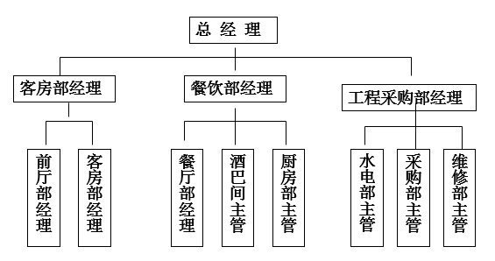  （2）直线-职能制  - 我国饭店普遍采用  - 是由垂直的生产、服务指挥系统和按专业分工的横向职能系统相结合而成的组织形式。  - 特点：把部门分成两大类，一类是直线部门，另一类是职能部门。  - 直线部门：部门的员工与饭店的客人保持着经常的接触，负责向顾客提供产品和服务，负责饭店的收入。  - 职能部门（参谋部门 ）：一般是做幕后的支援工作，并在多数情况下与客人没有太多或根本没有接触。不直接参与生产和服务，不产生收入。  - 直线部门：餐饮部、客房部、商场部  - 职能部门：财务部、人力资源部  优缺点
安徽扬子职业技术学院教案 续页
教  学  过  程 | 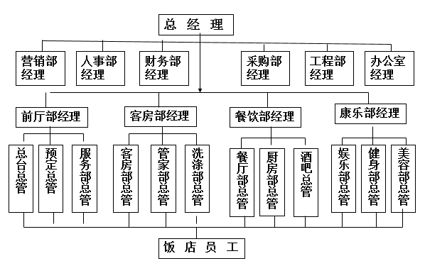  - 事业部制组织结构  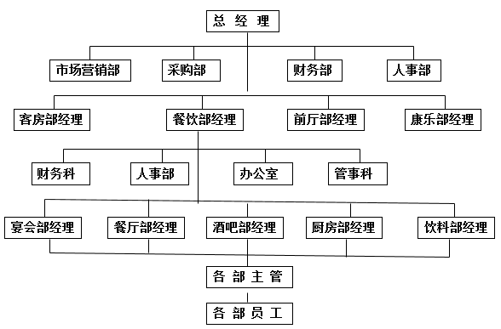  优缺点：  （4）矩阵式组织结构
安徽扬子职业技术学院教案 续页
教  学  过  程 | 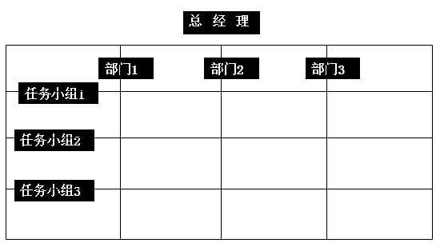  优缺点：  - 总结与巩固（小结、考核知识点、作业等）  本节内容主要介绍的是酒店组织机构设置的原则、要求、方法和模式，尤其是不同的酒店规模适合不同的组织机构模式，需要同学们理解并掌握组织机构中横向与纵向的区别和联系。

安徽扬子职业技术学院教案 首页
课 次 | 第7次课 |  | 课 型 | 课堂教学
章  节 | 第二节 酒店规章制度管理  第三节 世界酒店经营管理模式
教  学  目  的 | - 掌握酒店制度的含义、意义；  - 了解酒店制度体系；  3、了解洲际酒店集团经营管理模式、发展情况；
教学  重 点 | 1、酒店制度的含义、意义
教学  难 点 | 1、酒店制度体系中各部门制度
教学  方 法 | 讲授、讨论 |  | 教 具  挂 图 | PPT
授 课  班 级 | 旅游3201
授 课  日 期 | 2020.11.18 3/4
相 关  素 材 | （参考资料、指导学生阅读材料等）  《饭店管理概论》 主编 王秀荣 大连理工大学出版社  《酒店管理概论》 主编 魏卫 华中科技大学出版社
教  学  后  记 | 本次课我们学习了酒店规章制度的含义、意义类型，介绍了酒店基本制度体系以及如何做好制度的实施工作，还学习了以洲际酒店为例的世界知名酒店经营管理模式。请大家做好复习工作。
安徽扬子职业技术学院教案 续页
教  学  过  程 | - 引言  引用“开房的抉择”案例，说明酒店管理者和服务员如何在维护酒店利益的前提下灵活处理遵守酒店规章制度，那酒店有哪些规章制度呢？如何制度，如何有效实施呢？通过提问，引发同学们思考。  - 教学内容正文  第二节 酒店规章制度管理  一、对酒店制度的认识  （一）酒店制度的含义  1.酒店制度的概念  - 目标性  - 规范性  - 同一性  - 强制性和公平性  - 灵活性  - 发展性  所谓制度，是以文字条例形式规定员工在酒店内的行为的规范和准则。  2.酒店制度的意义  （1）制度是正式组织的标志  （2）制度为正式组织统一意志  （3）制度是规范的保证  （4）制度是自我约束的依据  （二）酒店制度的类型  （1）有关所有制和产权关系的制度  （2）有关体制和组织结构的制度  （3）酒店内部的基本制度  （4）部门制度  （5）专业制度
安徽扬子职业技术学院教案 续页
教  学  过  程 | （6）酒店行政工作制度  二、酒店制度体系  （一）酒店基本制度  1.酒店管理方案  （1）酒店整体管理方案  （2）酒店部门管理方案  2.员工手册  酒店最带有普遍意义、运用最广泛的制度。基本内容因各酒店指导思想的不同而有不同。  3.经济责任制  - 酒店对国家的经济责任制  - 满足宾客需求  - 满足社会效益（解决就业、社会公益活动）  - 酒店内部的经济责任制  （1）酒店实行经济责任制的目的是实现组织目标  （2）经济责任制是责、权、利的一致  （3）实行按绩分配，使收益与效益相一致  （4）考核  （5）经济责任制的指标体系  4.岗位责任制  - 酒店岗位责任制是以岗位为单位，规定了每个岗位及该岗位职责权限的责任制度。  - 岗位责任制应有一套考核的办法，岗位考核由部门每日进行。  5.服务规程  服务规程是指每做一项工作所要遵循的标准化的工作步骤、要求和所要达到的质量目标，即具体的服务程序和质量标准。  （二）部门制度（某酒店餐饮客房部管理制度举例）  - 业务运行责任制
安徽扬子职业技术学院教案 续页
教  学  过  程 | - 设备设施管理制度  - 服务质量管理制度  - 部门纪律  - 物品管理制度  - 劳动考核制度  - 财务制度  （三）专业管理制度（某酒店管理制度大全举例学习）  - 行政制度  - 人事制度  - 安全保卫制度  - 财务制度  - 酒店工作制度  - 会议制度  - 酒店考评总结制度  - 决策和计划工作制度  - 质量监督制度  三、制度的实施  （一）制度实施的组织保证  1.法纪和制度教育  2.营造优秀的企业文化  3.实行严格公正的考核的奖惩  （二）制度实施的主观条件  1.员工的基础素质  2.员工的素质塑造  第三节 世界酒店经营管理模式  一、世界十大酒店集团排名（截止到2016年12月）  1、万豪国际  2、希尔顿
安徽扬子职业技术学院教案 续页
教  学  过  程 | 3、洲际酒店集团  4、温德姆酒店集团  5、上海锦江国际酒店集团  6、雅高酒店集团  7、精选国际酒店集团  8、北京首旅如家酒店集团  9、华住酒店集团  10、最佳西方国际酒店集团  二、酒店集团案例介绍  1、洲际酒店  （1）洲际酒店集团发展历史和现状  （2）集团各大品牌介绍  （3）洲际酒店集团品牌发展策略  （4）洲际酒店集团经营模式特色  2、精选国际酒店集团  （1）精选国际酒店集团发展历史和现状  （2）集团各大品牌介绍  （3）精选国际酒店集团品牌发展策略  （4）精选国际酒店集团经营模式特色  - 总结与巩固（小结、考核知识点、作业等）  班级同学分为八组，分别对剩余的八大酒店集团进行介绍，内容包括：  - 酒店集团发展历史和现状  - 集团各大品牌介绍  - 集团品牌发展策略  - 集团经营模式特色  要求：每组准备PPT，下次课按照排名顺序进行展示。
安徽扬子职业技术学院教案 首页
课 次 | 第8、9次课 |  | 课 型 | 实践教学
章  节 | 第三节 世界酒店经营管理模式
教  学  目  的 | 分组进行展示不同酒店集团经营管理模式，让学生对世界著名十大酒店集团有一定的认识，以便中国酒店进行借鉴。
教学  重 点 | - 每组展示内容的完整性、逻辑性；  - PPT制作的合理性、美观性；  - 展示时语言表达的流畅性；
教学  难 点 | 1、不同酒店集团之间经营管理模式区别与联系
教学  方 法 | 讨论 |  | 教 具  挂 图 | PPT
授 课  班 级 | 旅游3201 | 旅游3201
授 课  日 期 | 2020.11.23 1/2 | 2020.11.25 3/4
相 关  素 材 | （参考资料、指导学生阅读材料等）  《饭店管理概论》 主编 王秀荣 大连理工大学出版社  《酒店管理概论》 主编 魏卫 华中科技大学出版社
教  学  后  记 | 世界著名的酒店管理集团都拥有自己的经营思想和管理特色，并成为酒店管理理论的最好实践者、运用者和创新者。本次课程通过让大家收集资料并制作PPT，然后上台进行展示，一方面增加学生学习的主动性和积极性，另一方面也锻炼了学生主动获取知识、沟通表达的能力。
安徽扬子职业技术学院教案 续页
教  学  过  程 | - 引言  总结上次课对洲际、精选国际酒店集团的经营模式介绍，要求学生按照酒店集团排名顺序分别进行介绍，同时，让每组同学互相对各自的展示进行打分，从而激发学生的学习兴趣和积极性。  教学内容正文  第三节 世界酒店经营管理模式  一、八大国际酒店集团展示  1、本组代表展示  2、老师评价  3、其他组成员打分（按照10、9、8、7、6、5、4、3、2、1进行打分）  二、统计分数  三、公布结果  四、评出一等奖（1个）、二等奖（2个）、三等奖（3个）、优秀奖（2个）  五、发红包奖励  - 总结与巩固（小结、考核知识点、作业等）  通过让学生分组进行酒店集团经营模式的展示，一方面使学生加强了对四大经营模式更深刻的理解，对著名酒店品牌以及经营特色有了一定了解，另一方面有利于激发学生学习的主动性和积极性。
安徽扬子职业技术学院教案 首页
课 次 | 第10次课 |  | 课 型 | 实践教学
章  节 | 第四章 酒店主要职能部门管理  第一节 酒店总经理办公室
教  学  目  的 | - 掌握总经理办公室组织结构、工作内容；  - 了解总经理办公室主要管理制度；  3、了解人力资源的含义；  4、熟悉酒店人力资源管理的定义、内容和特点；
教学  重 点 | - 总经理办公室组织结构、工作内容；  - 酒店人力资源管理的定义、内容和特点；
教学  难 点 | 1、总经理办公室主要管理制度；
教学  方 法 | 讲授、案例分析 |  | 教 具  挂 图 | PPT
授 课  班 级 | 旅游3201
授 课  日 期 | 2020.11.30 1/2
相 关  素 材 | （参考资料、指导学生阅读材料等）  《饭店管理概论》 主编 王秀荣 大连理工大学出版社  《酒店管理概论》 主编 魏卫 华中科技大学出版社
教  学  后  记 | 酒店总经理办公室是全面负责酒店经营管理的领导机构，是酒店经营管理的决策中心和控制中心。
安徽扬子职业技术学院教案 续页
教  学  过  程 | - 引言  通过总经办文员灵活接待来访客人的案例，一方面说明总经办文员工作需要良好的沟通和快速反应能力，另一方面引起大家对总经办的工作的思考。酒店总经办有哪些岗位呢？各岗位工作内容是什么？  - 教学内容正文  第四章 酒店主要职能部门管理  第一节 酒店总经理办公室  二、总经理办公室工作内容  （一）编制酒店年度工作计划，总结年度工作  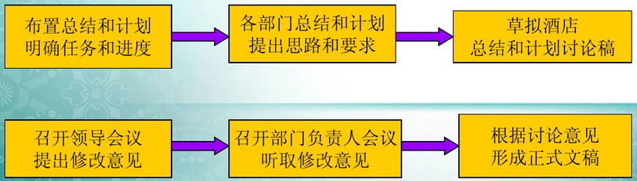  （二）编制年度经济预算计划  每年10月份开始着手编制；  10月底完成初稿；  11月中旬讨论并修改；  12月中旬正式预算计划，下发执行。  （三）酒店重要设备设施添置、更新和装修改造  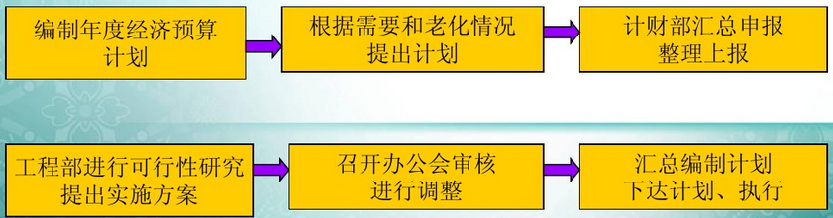  （四）酒店价格政策制定  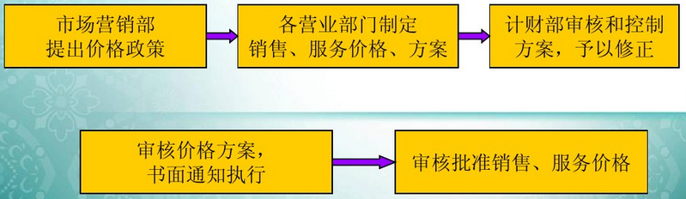
安徽扬子职业技术学院教案 续页
教  学  过  程 | （五）重大接待任务  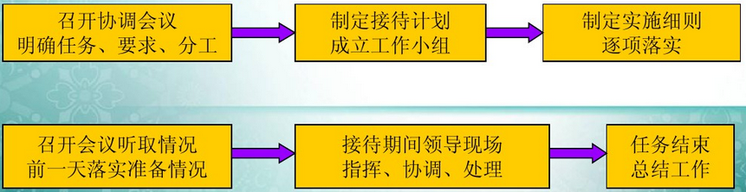  （六）秘书工作  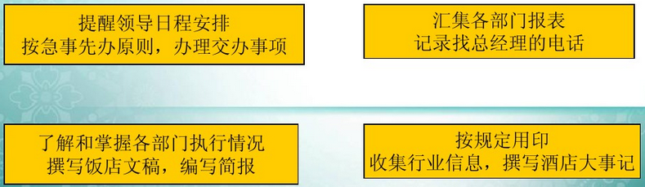  （七）行政接待  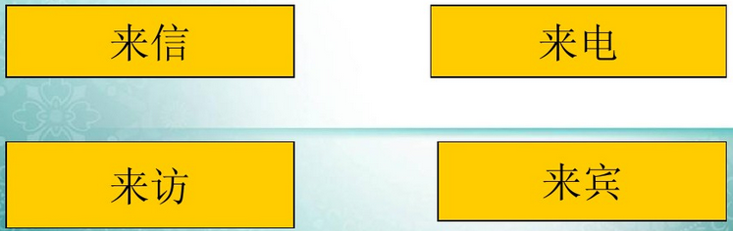  （八）会务  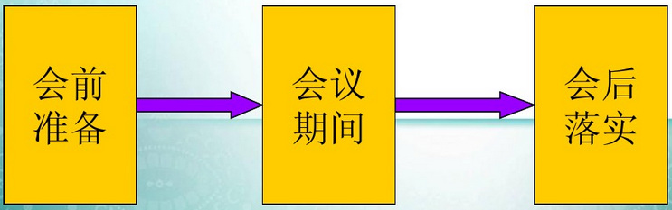  （九）收发文  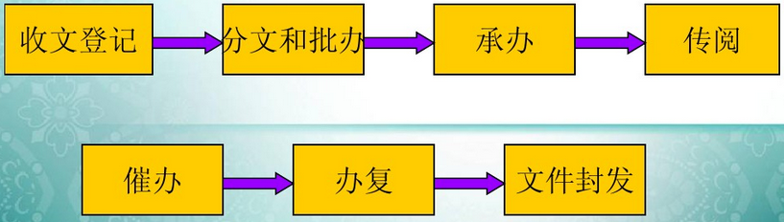
安徽扬子职业技术学院教案 续页
教  学  过  程 | （十）档案管理工作流程  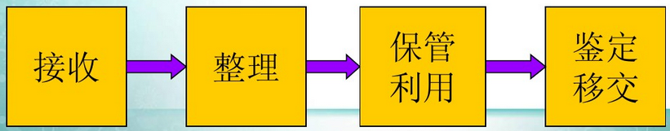  （十一）夜间运行管理工作流程和突发事件处理  三、总经理办公室主要管理制度  （一）总经理办公会制度  总经理办公会内容：  （1）研究党的路线、方针、政策和国家有关法规及上级指示的贯彻执行。  （2）研究讨论酒店发展规划、改革方案。  （3）讨论酒店月度、季度、年度工作计划、总结。  （4）讨论酒店的重大经营管理活动。  （5）讨论酒店人事安排与组织机构的调整。  （6）讨论酒店员工的工资、福利及涉及员工切身利益的有关问题。  （7）讨论员工重大奖惩事项。  （8）讨论研究其他酒店的有关问题。  （二）专题工作会议制度  （三）酒店晨会制度  （四）文件传阅制度  （五）阅签值班记录和有关重要经营报表制度  （六）节假日值班制度  （七）酒店印章和介绍信管理制度  （八）财产物资管理制度  （九）办公室安全管理制度  （十）人事管理制度  四、总经理办公室工作沟通与协作  - 与本地区工商、税务、银行、公安、消防、劳动人事、教育卫生、环境保护和市政建设等部门及辖区街道的沟通与联系。

安徽扬子职业技术学院教案 续页
教  学  过  程 | - 积极参与本地区有关行业协会和群众团体组织的活动，加强信息沟通，为酒店的经营管理服务。  - 酒店有关职能部门应保持与新闻媒体的密切联系和合作，在总经理的领导下，做好酒店的宣传报导工作，扩大酒店影响和知名度。  总经理办公室应发挥综合协调职能，加强与外界各部门的沟通与协调。  第二节 酒店人力资源管理  一、酒店人力资源管理概述  （一）人力资源的涵义  经济学上，资源是指为了创造财富而投入生产活动中的一切要素，它包括自然资源、资本资源、信息资源和人力资源四大类，人力资源是其中最活跃的因素。  人力资源☞  蕴藏在劳动者体内的各种智能和体能的总和，包括数量和质量两个方面。人力资源的数量分为绝对数量和相对数量两种。  （二）酒店人力资源管理的内涵  运用科学的方法，对酒店的人力资源进行有效的开发和利用，以提高酒店从业人员的素质，并使其最大程度地发挥积极性，从而不断提高酒店的劳动效率，实现组织目标。  酒店人力资源管理的主要内容包括：人力资源规划、工作分析与工作设计、招聘与甄选、员工培训、绩效管理、薪酬管理、劳动关系管理等。  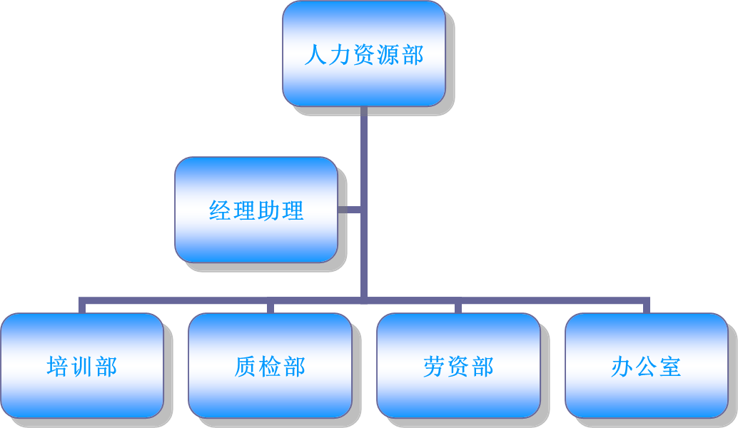  （三）酒店人力资源规划  酒店的人力资源规划是根据酒店的经营管理目标和组织结构，对各项工作
安徽扬子职业技术学院教案 续页
教  学  过  程 | 性质、岗位职责及素质要求进行分析，确定酒店员工的需求量和需求  标准，完成酒店人力资源数量和质量的预测。 1.现代酒店人力资源规划的内容  从内容性质上来讲，酒店的人力资源规划可以分为战略计划和策略计划。  2.酒店人力资源规划的程序  人力资源需求预测  ↓  人力资源内部供给盘点  ↓  人力资源外部供给预测  ↓  人力资源规划政策与措施  - 总结与巩固（小结、考核知识点、作业等）  酒店总经理办公室是全面负责酒店经营管理的领导机构，是酒店经营管理的决策中心和控制中心。酒店办公室的工作内容繁多，制度严明。人力资源部作为每个企业都需要设立的部门，关系到企业的人力资源规划和企业是否能够长久稳定发展。

安徽扬子职业技术学院教案 首页
课 次 | 第11次课 |  | 课 型 | 课堂教学
章  节 | 第二节 酒店人力资源管理  第三节 酒店财务管理
教  学  目  的 | - 了解酒店人力资源六大模块特色；  - 了解酒店成本的概念、内容和分类，原则与作用；  - 掌握酒店营业收入和利润管理的方法；  4、掌握酒店成本控制的方法和收益管理的程序与措施；
教学  重 点 | - 酒店营业收入和利润管理的方法；  - 酒店成本控制的方法和收益管理的程序与措施；
教学  难 点 | 1、酒店营业收入和利润管理的方法；  2、酒店成本控制的方法和收益管理的程序与措施；
教学  方 法 | 讲授、案例分析 |  | 教 具  挂 图 | PPT
授 课  班 级 | 旅游3201
授 课  日 期 | 2020.12.02 3/4
相 关  素 材 | （参考资料、指导学生阅读材料等）  《饭店管理概论》 主编 王秀荣 大连理工大学出版社  《酒店管理概论》 主编 魏卫 华中科技大学出版社
教  学  后  记 | 财务部在酒店的经营活动中负责收集、记录、分类、总括、分析货币交易以及由此而得出结果和结论，向管理者提供经营资料，供总经理进行经营决策。这部分内容专业性比较强，大家课下要及时复习。
安徽扬子职业技术学院教案 续页
教  学  过  程 | - 引言  以某酒店人员编制为例，说明酒店作为服务业，人是酒店中最活跃的管理对象，意味着酒店人力资源管理对于酒店来说至关重要。那人力资源管理包括哪些内容呢？  - 教学内容正文  第二节 酒店人力资源管理  （四）酒店员工的招聘  1.酒店员工招聘的涵义  ☞根据酒店的经营目标、人员编制计划和酒店业务需要，由人力资源部门主持进行的招聘、考核、挑选合格员工的管理过程，并安排在合适的岗位上工作的过程。  2.酒店员工招聘的原则  （1）计划性原则  （2）任人唯贤与择优录取  （3）建立科学合理的实施程序  3.招聘程序  （1）内部招聘程序：  一是内部员工的提升；  二是内部员工的调动。  （2）外部招聘程序：  宣传→接受报名→面试→填表→考核→体检→录用  （五）酒店员工培训  1.培训的意义  （1）培训可以提高员工文化技术素质；  （2）可以提高服务质量；  （3）可以降低损耗和劳动力成本；  （4）可以为员工提供发展的机会。
安徽扬子职业技术学院教案 续页
教  学  过  程 | 2.培训类型  依据培训对象的不同，大体上可以分为岗前培训和在职培训两类：岗前培训以新录用上岗的新员工为主体实施；在岗培训主要针对现有的员工进行，包括低、中、高级管理人员及一线员工。  按培训的地点的不同可以分为：店内专门培训；在岗培训；店外培训。  按培训对象不同层次，可以分为：高级人员培训、中层干部培训、服务员及操作人员岗位培训。  （六）酒店员工激励  1.员工激励的涵义  ☞通过某种有效的方法，激发调动员工积极性的过程。良好的员工激励管理可以调动员工积极性、形成团队精神、提高服务质量和管理水平。  2.员工激励的原则  （1）激励要因人而异  （2）奖惩适度  （3）公平性  （4）奖励正确的事情  （七）酒店员工的薪酬管理  1.薪酬  包括货币性薪酬和非货币性薪酬两大类。  薪酬具有三个方面的作用：  一是维持劳动力生产和再生产以及保障员工需要；  二是具有激励作用；  三是可以起到优化劳动力配置的功能。  - 薪酬管理  （1）薪酬管理的涵义  薪酬管理包括薪酬体系设计、薪酬日常管理两个方面。  （2）薪酬管理的目标  薪酬管理的目标包括：吸引和留住组织需要的优秀员工、鼓励员工积极提
安徽扬子职业技术学院教案 续页
教  学  过  程 | 高工作所需要的技能和能力、鼓励员工高效率地工作。  （3）基本工资制度  根据薪酬支付依据的不同，有岗位工资、职务工资、技能工资、绩效工资、工龄工资、薪级工资等薪酬构成元素。通常酒店会选择一个或二个为主要形式，其他为辅助形式。  （八）酒店员工关系管理  员工关系  ☞管理方与员工及其团体之间产生的，由双方利益引起的表现为合作、冲突、力量和权利关系的总和，并受到一定社会中经济、技术、政策、法律制度和社会文化背景的影响。  员工关系管理  从广义上讲；从狭义上讲  内容  从管理职责来看，员工关系管理主要有九个方面，包括：劳动关系管理、员工纪律管理、员工人际关系管理、沟通管理、员工绩效管理、员工情况管理、酒店文化建设、服务与支持、员工关系管理培训。  第三节 酒店财务管理  一、酒店财务管理的特点（案例P115）  （一）现金流量的季节性  （二）涉外业务的风险性  （三）内部控制的严密性  （四）更新改造的紧迫性  二、酒店财务管理的内容  酒店资金运动从经济内容上观察，可以划分为筹资活动、投资活动和股利  分配活动等环节，因此，酒店财务管理的基本内容包括酒店投资决策、筹资决策、股利分配决策等。

安徽扬子职业技术学院教案 续页
教  学  过  程 | 三、酒店成本控制  （一）酒店成本概述  酒店成本  ☞酒店在一定时期内的接待经营过程中，为客人提供产品和劳务所发生的各项费用的总和。酒店成本费用包括营业成本、营业费用、管理费用、财务费用等。  广义上包括直接原材料的耗用支出和间接费用的支出；  狭义上说只指直接原材料的耗用支出，而间接费用支出则被归入费用部分。  （二）酒店成本管理与控制的重要性  1、加强成本费用管理，为国家提供更多资金  2、制定合理价格，增强竞争能力  3、加强成本费用控制，促进酒店经营管理。  四、酒店的营业收入与利润管理  1.酒店营业收入  酒店营业收入的日常管理包括正确核算营业收入、及时办理结算，尽早收回营业收入、广开渠道，扩大销售来源、认真执行合同规定等内容。  2.酒店利润  ☞由正常业务活动所取得的利润，是营业收入扣除营业成本、营业费用、营业税金、管理费用、财务费用后的净额。  3.酒店利润的管理与分配  酒店应当依照有关法律、法规的规定从所得税后利润中提取储备基金、职工奖励及福利基金和酒店发展基金（外资酒店可以不提酒店发展基金）。  五、酒店基础财务管理  1.会计职责

安徽扬子职业技术学院教案 续页
教  学  过  程 | 2.会计控制  3.客房收入的内部控制  4.餐饮收入内部控制  - 总结与巩固（小结、考核知识点、作业等）  1、酒店人力资源管理包括六大模块：人力资源规划、招聘与甄选、员工培训、绩效管理、薪酬管理和劳动关系管理。各个模块互相促进，围绕着酒店的经营和管理这个中心展开各项管理活动，最大可能地提高员工的工作效率。  2、要做好酒店内部的财务管理，首先要确定各个部门的工作内容、责任范围以及各种规章制度，理解各部门之间的关系。加强内部控制和管理，提高收益，从而实现酒店的整体目标。  书本P121思考与练习：第1、3题

安徽扬子职业技术学院教案 首页
课 次 | 第12次课 |  | 课 型 | 课堂教学
章  节 | 第五章 酒店后勤保障管理  第一节 酒店采购管理  第二节 酒店安全管理
教  学  目  的 | - 掌握酒店后勤保障管理的基本内涵；  2、了解采购部、安全部的基本工作内容及管理技巧；
教学  重 点 | 1、 采购部、安全部的基本工作内容及管理技巧；
教学  难 点 | 1、采购部、安全部的基本工作内容及管理技巧；
教学  方 法 | 讲授、案例分析 |  | 教 具  挂 图 | PPT
授 课  班 级 | 旅游3201
授 课  日 期 | 2020.12.07 1/2
相 关  素 材 | （参考资料、指导学生阅读材料等）  《饭店管理概论》 主编 王秀荣 大连理工大学出版社  《酒店管理概论》 主编 魏卫 华中科技大学出版社
教  学  后  记 | 酒店设立专职采购部，一般隶属酒店财务部管理，接受财务总监、成本控制、稽查部及其他部门的监督，全面负责酒店的采购工作。安保部门是酒店自身的防御体系，其首要工作是防患于未然，其次才是应对突发安全事件。
安徽扬子职业技术学院教案 续页
教  学  过  程 | - 引言  结合书本案例P122，通过酒店后勤保障管理部门工作人员对本岗位的描述，引导学生说说自己对酒店后勤部门的了解和认识，表达自己的看法，从而提起学生学习新课程的兴趣。  - 教学内容正文  - 酒店后勤保障管理  - 酒店采购管理  一、采购部工作基本要求（某酒店端午节月饼采购案例分析）  酒店设立专职采购部，一般都隶属酒店财务部管理，接受财务总监、成本控制、稽查部及其它部门的监督，全面负责酒店的采购工作。  - 所有采购项目均需酒店管理层签批授权及酒店财务部批准同意。  - 所有采购物品均需比较至少三家的价格和品质，月结类物品每月每一类至少有三家供货商提供报价单。  - 所有采购物品的品质须保持一惯稳定性。  - 采购部工作人员须对自己采购物品的价格和品质负责。  - 所有供应商名片、报价单、合同等资料及样品，采购部都需登记归档并妥善保管。  二、各类物资的采购工作流程  （一）仓库补仓物品的采购  （二）部门新增物品的采购  （三）部门更新替换旧有设备和物品的采购  （四）鲜活食品冻品的采购  （五）燃料的采购  （六）维修零配件和工程物料的采购  三、采购活动的后续跟进工作  （一）采购订单的跟催  （二）采购订单取消  1、酒店取消订单

安徽扬子职业技术学院教案 续页
教  学  过  程 | 2、供应商取消订单  3、违反合同  4、档案储存  5、采购物品的维护保养  四、采购部人员的岗位职责及要求（了解）  第二节 酒店安全管理  一、安保部组织结构  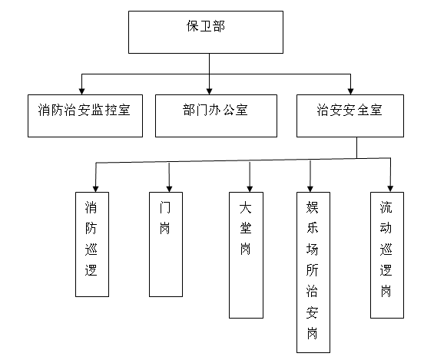  二、安保部服务工作质量标准  （一）消防设备设施标准  1、消防车道  2、消火栓  3、消防自动报警系统  4、安全疏散设施  5、应急照明装置  （二）治安设备设施标准  1、安保监控系统  2、其他安保装置
安徽扬子职业技术学院教案 续页
教  学  过  程 | （三）设备设施的维护标准  （四）保卫巡逻员服务标准  （五）保卫监控员服务标准  （六）车场保安员服务标准  （七）安保部对客服务标准  （八）安保人员的仪容仪表和礼节礼貌标准  三、安保部管理制度（了解）  P136-P137案例分析  - 总结与巩固（小结、考核知识点、作业等）  酒店采购部工作内容繁琐，操作规范严格，是的采购部成为一个制度管理的规范部门。没有规矩不成方圆，安保部首要的工作是防患于未然，其次才是应对突发安全事件，制度看似繁复，当发生问题时，能起到至关重要的作用。
安徽扬子职业技术学院教案 首页
课 次 | 第13次课 |  | 课 型 | 讲授
章  节 | 第二节 酒店安全管理  第三节 酒店工程管理
教  学  目  的 | - 了解酒店安全突发事件的相关案例及处理措施；  2、了解酒店工程组织架构图及各岗位职责；
教学  重 点 | - 酒店安全突发事件的相关案例及处理措施；
教学  难 点 | 1、酒店工程组织架构图及各岗位职责；
教学  方 法 | 讲授、案例分析 |  | 教 具  挂 图 | PPT
授 课  班 级 | 旅游3201
授 课  日 期 | 2020.12.09 3/4
相 关  素 材 | （参考资料、指导学生阅读材料等）  《饭店管理概论》 主编 王秀荣 大连理工大学出版社  《酒店管理概论》 主编 魏卫 华中科技大学出版社
教  学  后  记 | 工程部是酒店重要的后勤保障部门，主要负责酒店设施设备的运行管理、维修保养、更新改造，确保酒店为客人提供一个良好的居住、工作与生活环境。
安徽扬子职业技术学院教案 续页
教  学  过  程 | - 引言  通过“和颐酒店女生遇袭”的案例，让学生根据上节课所学酒店安全管理知识分析，案例中有哪些安全问题，反映出酒店哪些工作没有做到位。那酒店还有哪个重要的后勤保障部门呢？  - 教学内容正文  第三节 酒店工程管理  一、工程部组织机构图  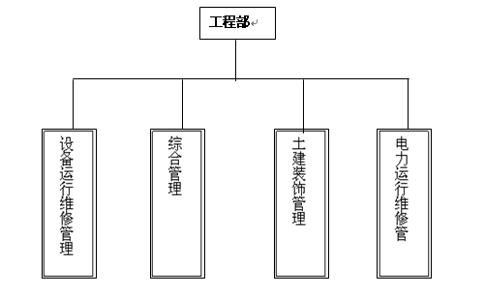  二、岗位工作职责  （一）工程部经理  1、管理层级关系  2、岗位职责  （二）设备运行维修部经理  1、管理层级关系  2、岗位职责  （三）土建装修部经理  1、管理层级关系  2、岗位职责  （四）店里运行维修部经理  1、管理层级关系  2、岗位职责
安徽扬子职业技术学院教案 续页
教  学  过  程 | 三、维修人员操作规范（见书本P143）  四、设备设施保修工作程序  五、酒店设备、设施管理的基本原则（案例P145）  - 酒店的工程部对酒店的主要设备和设施的设计、造型、购置、安装、验收、使用、操作、维修、改造、更新，直至报废的全过程进行综合管理工作。  - 酒店设备设施管理必须执行“预防为主，维修保养与计划检修并重”的方针，做到科学管理、正确指导、合理使用、精心维护、定期保养、计划维修。  - 管理过程中要认真贯彻设备、设施使用、管理、维护、保养的岗位责任制和安全操作规程。  - 要严格执行特殊工种持证上岗操作制度。  - 总结与巩固（小结、考核知识点、作业等）  - 选择芜湖某个酒店后勤的部门，对员工进行工作现状调查，了解  日常工作内容。
安徽扬子职业技术学院教案 首页
课 次 | 第14次课 |  | 课 型 | 课堂教学
章  节 | 第六章 酒店营销管理  第一节 酒店市场营销管理概述  第二节 酒店市场细分与定位
教  学  目  的 | - 掌握酒店营销管理的主要内容和方式；  - 了解酒店营销观念的发展；  - 掌握酒店市场细分的概念、依据和目标市场战略；
教学  重 点 | 1、酒店营销管理的主要内容和方式；  2、酒店市场细分的概念、依据和目标市场战略；
教学  难 点 | 1、酒店营销观念的发展过程；  2、酒店目标市场战略的划分和区别；
教学  方 法 | 讲授、案例分析 |  | 教 具  挂 图 | PPT
授 课  班 级 | 旅游3201
授 课  日 期 | 2020.12.14 1/2
相 关  素 材 | （参考资料、指导学生阅读材料等）  《饭店管理概论》 主编 王秀荣 大连理工大学出版社  《酒店管理概论》 主编 魏卫 华中科技大学出版社
教  学  后  记 | 目前，在全球一体化的背景下，竞争日益加剧，因此营销在酒店业中的运用就显得更加重要。正确理解酒店营销活动的含义是酒店开展有效营销活动的前提。
安徽扬子职业技术学院教案 续页
教  学  过  程 | - 引言  以英国一家乡间旅馆突破自己，找到自身的定位，巧妙地把不利因素转化成有利因素，获得经营上的成功为例，引起学生的思考和兴趣，从而引入酒店营销管理这一章节的内容。  - 教学内容正文  第六章 酒店营销管理  第一节 酒店市场营销管理概述  一、酒店市场营销管理的概念及意义（经典营销方案分享）  市场营销：以适当的服务满足顾客的各种需求，企业所进行的或应进行的凡能影响企业与顾客之间关系的一切工作。  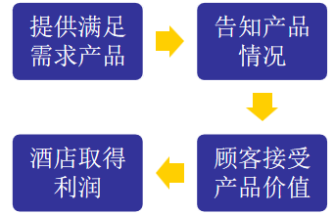  酒店市场营销：酒店经营者为了宾客满意，并在宾客满意的基础上实现酒店经营目标而展开的一系列有计划、有组织、有步骤的活动。  二、酒店市场营销管理的内容  酒店市场营销管理的根本宗旨，应是从宾客需要出发而不是从酒店产品出发。  三、酒店市场营销管理的主要内容和方式  （一）酒店市场营销环境分析  （二）酒店市场调查与预测  （三）酒店市场细分与目标市场选择  （四）酒店目标市场营销组合策略  （五）制定销售行动计划

安徽扬子职业技术学院教案 续页
教  学  过  程 | （六）实施销售行动计划  （七）开展公关活动  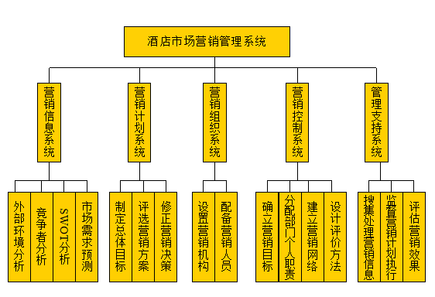  - 市场营销观念的发展  - 酒店市场细分与定位  一、酒店市场细分  （一）酒店市场细分的概念  （二）酒店市场细分的依据  1、依据地理变数细分  2、依据人口变数细分  3、依据心理变数细分  4、依据行为变数细分  二、酒店目标市场战略  （一）差异营销战略  特点:求同存异  - 集中营销战略  适用于资源有限的中、小型酒店  （三）差异营销战略
安徽扬子职业技术学院教案 续页
教  学  过  程 | 适用部分实力雄厚的大酒店  三、酒店市场定位  1.概念  2.意义  3.酒店市场定位的结构图  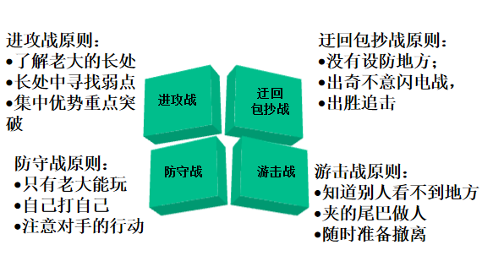  - 总结与巩固（小结、考核知识点、作业等）  酒店营销管理是酒店重要的管理活动，酒店可以说是全员参与，全年围绕节日活动来做营销，所以大家这一章可以多花点时间，下去找一下知名酒店的成功营销案例来给同学们分享一下。

安徽扬子职业技术学院教案 首页
课 次 | 第15次课 |  | 课 型 | 课堂教学
章  节 | 第三节 酒店营销策略
教  学  目  的 | - 掌握酒店营销管理策略互动的基本组合与营销对策；  2、掌握最新的营销理念和营销策略；
教学  重 点 | 1、酒店营销管理策略互动的基本组合与营销对策；
教学  难 点 | 1、理解最新的营销理念和营销策略；
教学  方 法 | 讲授、案例分析 |  | 教 具  挂 图 | PPT
授 课  班 级 | 旅游3201
授 课  日 期 | 2020.12.16 3/4
相 关  素 材 | （参考资料、指导学生阅读材料等）  《饭店管理概论》 主编 王秀荣 大连理工大学出版社  《酒店管理概论》 主编 魏卫 华中科技大学出版社
教  学  后  记 | 酒店业竞争日趋国际化、全球化，在这种趋势下，出现了一批全新的营销理念和营销技巧。这些营销理念和营销技巧，丰富了酒店营销管理的内容，推动酒店营销活动走上了一条全新的道路。希望大家课后及时巩固。
安徽扬子职业技术学院教案 续页
教  学  过  程 | - 引言  通过酒店创意营销方案的分享，大家可以看得出来，营销无处不在，创意无限，那大家还了解什么最新的营销理念呢？今天我们就一起来学习酒店营销策略。  - 教学内容正文  第三节 酒店营销策略  影响酒店经营的因素：一类是不可控因素；一类是可控因素。  酒店营销组合：酒店对自己可控制的各种营销因素进行分析，本着扬长避短的原则进行优化组合和综合运用，使各个因素协调配合，发挥整体功效，最终实现营销目标。  一、从“4PS”“4CS”到“4RS”  （一）“4PS”营销理念  1.“4PS”的基本内涵  （1）产品（product）  主要包括产品的效用、质量、外观、式样、品牌、包装和规格，还包括服务和保证等因素。  （2）价格（price）  主要包括基本价格、折扣价格、付款时间、借贷条件等。  （3）渠道（place）  主要包括分销渠道、储存设施、运输设施、存货控制  （4）促销（promotion）  包括广告、人员推销、营业推广与公共关系等等。  (二)4C  1、宾客（Customer）  寻找宾客、发现宾客、吸引宾客  2、消费成本（Cost）  货币成本、时间成本、体力成本、精力成本、信息成本  3、便捷性（Convenience）

安徽扬子职业技术学院教案 续页
教  学  过  程 | 考虑营销渠道能否使宾客便捷地购买到其感兴趣的产品，考虑如何在最接近宾馆的地方出售产品和服务  4、沟通（Communication）  内部沟通，外部与宾客沟通  （三）4R  1、能否与消费者建立关联（Relevance）  2、能否提高市场反应速度（Reaction）  3、能否开展关系营销（Relationship）  4、能否得到回报（Reward）  二、绿色营销策略  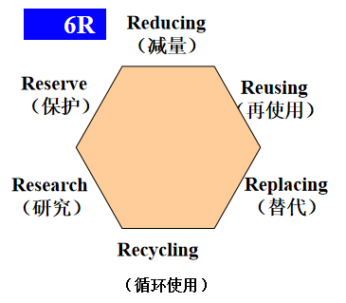  三、服务营销策略  四、全员营销  1、建立全员营销的意识  2、提升酒店员工的专业程度  3、制定完善的激励机制  五、网络营销
安徽扬子职业技术学院教案 续页
教  学  过  程 | 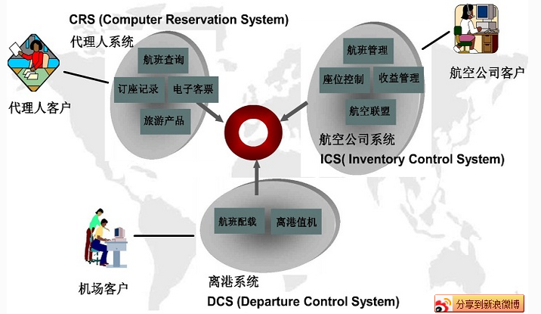  六、其他营销策略  团购  手机预定  “粉丝”营销  微电影营销  病毒式营销  饥饿营销  - 总结与巩固（小结、考核知识点、作业等）  班级分成四组，每组下次课介绍一个运用不同营销方式的酒店营销策略案例。

安徽扬子职业技术学院教案 首页
课 次 | 第16次课 |  | 课 型 | 实践教学
章  节 | 第三节 酒店营销策略
教  学  目  的 | 通过分组进行展示酒店营销成功案例，使学生掌握如何运用所学的营销策略知识来指导实践，加深学生对理论知识的理解。
教学  重 点 | 1、酒店营销策略的运用；
教学  难 点 | 1、酒店营销策略的运用；
教学  方 法 | 讨论、案例分析 |  | 教 具  挂 图 | PPT
授 课  班 级 | 旅游3201
授 课  日 期 | 2020.12.21 1/2
相 关  素 材 | （参考资料、指导学生阅读材料等）  《饭店管理概论》 主编 王秀荣 大连理工大学出版社  《酒店管理概论》 主编 魏卫 华中科技大学出版社
教  学  后  记 | 本次课是通过学生展示各酒店营销成功案例，让同学们加深对不同营销策略的理解，同时锻炼学生的PPT制作能力和语言、文字表达能力以及合作学习的能力。。
安徽扬子职业技术学院教案 续页
教  学  过  程 | - 引言  上一节课我们介绍了酒店营销理念以及最新的酒店营销策略，课程结束前给大家布置了个任务，让大家准备一个成功的酒店营销案例。那今天的讲台就交给大家，接下来我们请第一组的同学上来给大家展示，同学们欢迎！  - 教学内容正文  第三节 酒店营销策略  一、四组同学展示成功酒店营销案例  1、本组代表展示  2、老师评价  3、其他组成员打分（按照10、9、8、7、6、5、4、3、2、1进行打分）  二、统计分数  三、公布结果  四、评出一等奖（1个）、二等奖（1个）、三等奖（1个）、优秀奖（1个）  五、发红包奖励  - 总结与巩固（小结、考核知识点、作业等）  通过让大家课后去搜集相关的酒店成功营销案例，并制作成ppt和同学们一起分享，一方面锻炼了学生学习的主动性和团队合作分工能力，另一方面有助于学生对理论知识更深刻的理解以及保持对行业的敏感度。

安徽扬子职业技术学院教案 首页
课 次 | 第17次课 |  | 课 型 | 课堂教学
章  节 | 第七章 酒店信息管理  第一节 酒店信息  第二节 酒店信息系统
教  学  目  的 | - 了解酒店信息化发展历程；  - 掌握酒店管理信息系统的概念和功能；  3、了解酒店信息系统的发展趋势；
教学  重 点 | 1、酒店管理信息系统的概念和功能；
教学  难 点 | 1、酒店管理信息系统的概念和功能；
教学  方 法 | 讲授 |  | 教 具  挂 图 | PPT
授 课  班 级 | 旅游3201
授 课  日 期 | 2020.12.23 3/4
相 关  素 材 | （参考资料、指导学生阅读材料等）  《饭店管理概论》 主编 王秀荣 大连理工大学出版社  《酒店管理概论》 主编 魏卫 华中科技大学出版社
教  学  后  记 | 酒店信息化是指信息技术在酒店管理中的应用，酒店管理信息系统是旅游业中发展最快、最完善的旅游类信息系统，它主要分为前台信息系统和后台信息系统。
安徽扬子职业技术学院教案 续页
教  学  过  程 | - 引言  当今社会是一个信息化时代，信息化也给酒店管理带来了新变化。大家对酒店运用的信息化手段或者信息化管理有了解吗？下面我们以杭州黄龙饭店为例，来介绍一下“智慧”服务是什么以及怎么运用到酒店中的。  - 教学内容  第七章 酒店信息管理  第一节 酒店信息  一、信息与信息技术  信息是通过数据形式来表示的，是加载在数据之上，经过一定的处理和加工，对数据具体含义的一种解释。  信息技术是旅游信息化管理、信息化服务和开展旅游电子商务的主要技术，酒店信息管理系统是信息技术在酒店行业中的具体应用。  二、酒店信息  （一）酒店信息分类  1、按照信息来源分类：分为外部信息和内部信息  2、按照信息的作用分类：分为决策信息、监控信息、作业信息  3、按照信息的组织程度分类：分为确定性信息和随机性信息  4、按照信息的形式分类：分为文字描述性信息、数据表格信息、图表信息等。  5、按照信息的时间属性分类：分为历史信息和预测信息。  6、按照信息的接收方式分类：分为公开信息、半公开信息和密级信息。  （二）酒店信息的收集方法  1、问卷调查法  2、座谈法  3、文献调查法  4、网络调查法  5、观察法

安徽扬子职业技术学院教案 续页
教  学  过  程 | 6、神秘顾客法  三、酒店信息化发展历程  （一）电算化阶段  （二）自动化阶段  （三）网络化阶段  （四）集成化阶段  （五）协同化阶段  第二节 酒店信息系统  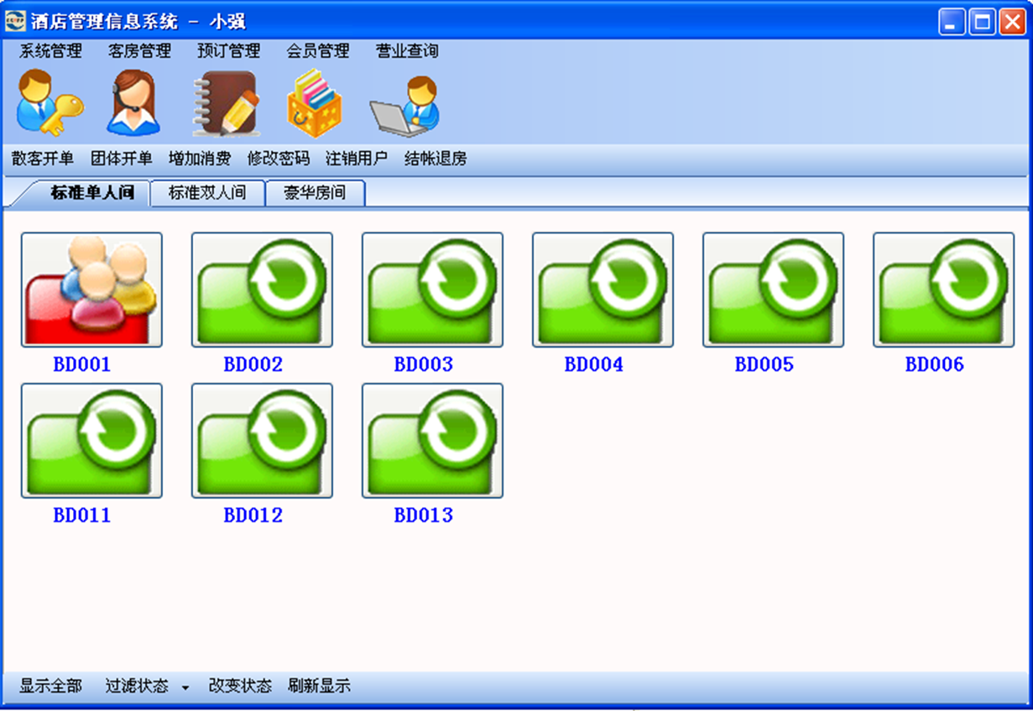  一、酒店信息系统的概念  酒店信息系统是辅助酒店进行经营、管理和决策的计算机及其软件，以及利用计算机技术和通信技术为酒店经营、管理和决策服务的人机相结合的综合系统。  二、酒店信息系统HMIS的功能  （一）前台系统功能  （二）后台系统功能  （三）分析与控制功能  （四）服务接口功能
安徽扬子职业技术学院教案 续页
教  学  过  程 | 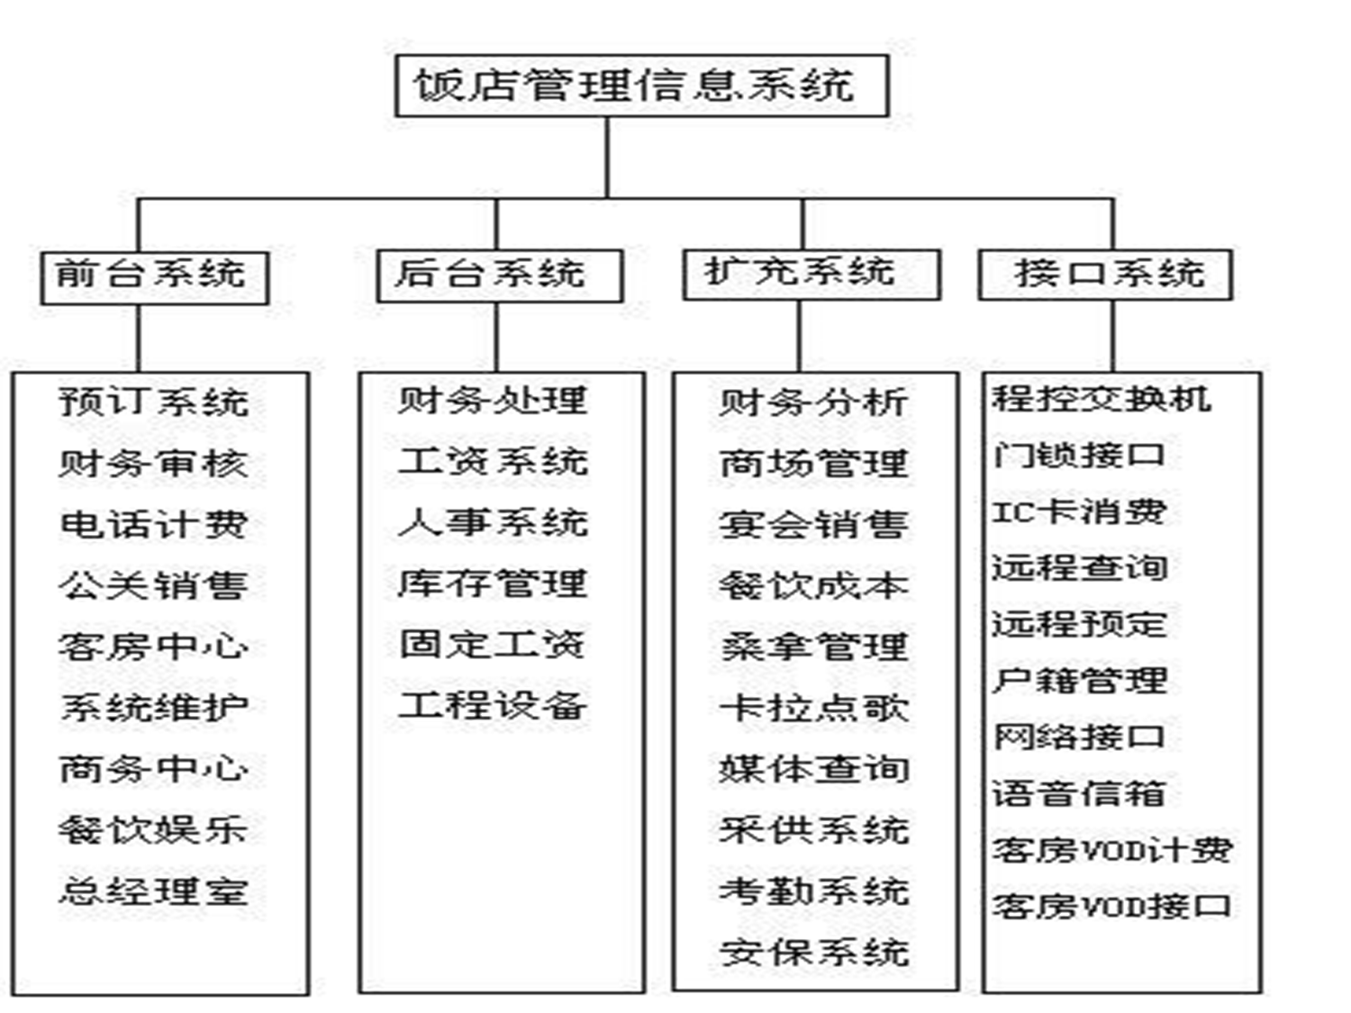  三、酒店信息系统的作用  （一）制造进入壁垒  （二）信息技术对酒店经营管理的辅助作用  四、酒店信息系统的发展趋势  （一）专业化  （二）集团化  （三）集成化  （四）标准化  - 总结与巩固（小结、考核知识点、作业等）  大家下去系统了解一下Fidelio酒店系统的功能、相比其他酒店系统的优势在哪，未来的发展方向是什么，作为本次课的课后作业。

安徽扬子职业技术学院教案 首页
课 次 | 第18次课 |  | 课 型 | 课堂教学
章  节 | 第三节 酒店决策与决策支持系统
教  学  目  的 | - 了解决策的基本原则和程序；  2、理解决策支持系统；
教学  重 点 | 1、决策支持系统；
教学  难 点 | 1、决策支持系统；
教学  方 法 | 讲授、案例分析 |  | 教 具  挂 图 | PPT
授 课  班 级 | 旅游3201
授 课  日 期 | 2020.12.28 1/2
相 关  素 材 | （参考资料、指导学生阅读材料等）  《饭店管理概论》 主编 王秀荣 大连理工大学出版社  《酒店管理概论》 主编 魏卫 华中科技大学出版社
教  学  后  记 | 决策支持系统是指具有辅助决策能力的高级计算机信息管理系统。它为企业和组织提供各种决策信息以及问题的解决方案。
安徽扬子职业技术学院教案 续页
教  学  过  程 | - 引言  我们每个人每天都在做决策，那作为一个企业，决策的正确与否关系到整个企业的经营成败。那怎么提高酒店决策的质量和效率呢？本节课我们来了解一下决策支持系统给酒店决策带来的突破。  - 教学内容  - 酒店决策与决策支持系统  一、决策？  1．信息收集阶段  2．方案设计阶段  3．方案选择阶段  4．方案实施阶段  二、酒店管理决策  （一）酒店管理决策的基本原则  1、系统性原则  2、经济性原则  3、可行性原则  4、集体与个人相结合的原则  5、反馈原则  （二）酒店管理决策的程序  1、诊断问题  2、确定目标  3、拟定方案  4、方案的评估与选择  5、方案的执行与反馈  三、决策支持系统  决策支持系统（DSS）是辅助决策者通过数据、模型和知识，以人机交互方式进行半结构化或非结构化决策的计算机应用系统。  1、信息收集阶段
安徽扬子职业技术学院教案 续页
教  学  过  程 | 2、设计阶段  3、选择阶段  二、智能决策支持系统  决策支持系统（Intelligent Decision Support System，IDSS）是应用人工智能技术的决策支持系统。智能决策支持系统与决策支持系统相比，在结构上增加了知识库、推理机与问题处理系统，人机对话部分还加入了自然语言处理功能。  - 总结与巩固（小结、考核知识点、作业等）  决策对于酒店管理来说非常重要，而一个跟上时代步伐的决策支持系统能帮助酒店更好地节省成本、更易于管理，提升业绩、发展顾客的同时留住顾客，为酒店的发展注入强心剂。

安徽扬子职业技术学院教案 首页
课 次 | 第19次课 |  | 课 型 | 课堂教学
章  节 | 第八章 酒店主要接待部门管理  第一节 前厅部概述
教  学  目  的 | - 掌握前厅部的概念、地位和作用  - 掌握前厅部主要机构及业务分工  3、了解前厅部未来发展趋势
教学  重 点 | 1、前厅部主要机构及业务分工；
教学  难 点 | 1、前厅部主要机构及业务分工；
教学  方 法 | 讲授、案例分析 |  | 教 具  挂 图 | PPT
授 课  班 级 | 旅游3201
授 课  日 期 | 2020.12.30 3/4
相 关  素 材 | （参考资料、指导学生阅读材料等）  《饭店管理概论》 主编 王秀荣 大连理工大学出版社  《酒店管理概论》 主编 魏卫 华中科技大学出版社
教  学  后  记 | 在酒店管理中，前厅管理具有全面性、综合性和协调性，前厅是酒店的神经中枢。前厅部是酒店三大业务管理部门之一，同学们学完一定要对前厅部门每个分支机构职能有清楚的认识。
安徽扬子职业技术学院教案 续页
教  学  过  程 | - 引言  同学们知道一个酒店直接对客服务的部门包括哪几个呢？对，前厅部就是其中一个为客人提供面对面服务的部门，或者我们叫做业务部门，它重要不重要呢?都有哪些工作岗位和职责呢？接下来我们一起来学习。  - 教学内容正文  第八章 酒店主要接待部门管理  第一节 前厅部概述  一、前厅部的概念  酒店前厅（Front Office），又称为总服务台，或称为总台、前台等。它通常是设在酒店的大堂，是负责招徕并接待宾客、销售饭店客房及餐饮娱乐等服务产品、沟通与协调饭店各部门、为客人提供各种综合服务的对客服务部门。前厅在酒店管理中具有全面性、综合性和协调性，是酒店的神经中枢。  二、前厅部的地位和作用  （一）前厅部是酒店业务活动的中心  （二）前厅部是酒店管理机构的代表  （三）前厅部是酒店管理机构的参谋和助手  三、前厅部的任务  （一）销售客房。  （二）正确显示房间状况。  （三）提供相关服务。  （四）整理和保存业务资料。  （五）信息管理。  （六）建立客账。  （七）建立客史档案。  四、前厅部机构设置原则  （一）机构组成

安徽扬子职业技术学院教案 续页
教  学  过  程 | 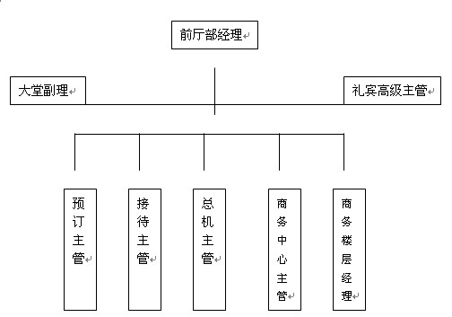  （二）机构设置原则  1、因店而异的原则  2、因事设岗、因岗定人、因人定责的原则  3、明确隶属关系的原则  4、协作便利的原则  (三)主要机构及业务分工  1．预订处（Rooms Reservation）  2．接待处（Reception/ Check-in/ Registration）  3．礼宾部（Concierge）  4．电话总机（Switch Board）  5．商务中心（Business Center）  6．商务楼层 （Executive Floor）  7．大堂副理 (Assistant Manager)  (四)前厅部发展趋势  目前饭店前厅部的发展趋势有以下几个方面：  1．手续简单，服务快捷  2．程序简化，强调规范  3．培训重点转移
安徽扬子职业技术学院教案 续页
教  学  过  程 | 4．追求零缺陷服务  5．人数少而精，工种趋于减少  - 总结与巩固（小结、考核知识点、作业等）  本次课我们学习了三大业务部门之一的前厅部相关内容，其中重点介绍了酒店前厅部的主要机构和业务分工，大家一定要掌握好这部分内容。

安徽扬子职业技术学院教案 首页
课 次 | 第20次课 |  | 课 型 | 课堂教学
章  节 | 第二节 餐饮部概述
教  学  目  的 | - 掌握酒店餐饮部的地位、主要任务；  - 理解酒店餐饮生产的特点和餐饮服务的特点；  3、掌握餐饮部组织结构和常见的餐饮设施及服务项目种类；
教学  重 点 | - 酒店餐饮部的地位、主要任务；  - 餐饮部组织结构；
教学  难 点 | 1、酒店餐饮生产的特点和餐饮服务的特点；
教学  方 法 | 讲授、案例分析 |  | 教 具  挂 图 | PPT
授 课  班 级 | 旅游3201
授 课  日 期 | 2021.1.04 1/2
相 关  素 材 | （参考资料、指导学生阅读材料等）  《饭店管理概论》 主编 王秀荣 大连理工大学出版社  《酒店管理概论》 主编 魏卫 华中科技大学出版社
教  学  后  记 | 餐饮作为酒店营业收入的主要来源，部门人员多，分工明细，管理相对比较复杂。同时，这个部门也是以后同学们就业的主要方向之一，在大家学习后期专业课程之前，大家对餐饮部的组织机构、服务项目种类等重点知识一定要有清晰的认识。
安徽扬子职业技术学院教案 续页
教  学  过  程 | 引言  餐饮部对于酒店收入来说也是占很大的份额，所以本部门经营的成败关系到酒店的兴衰，那我们今天来了解一下餐饮部生产经营的基础性知识。  - 教学内容正文  - 餐饮部概述  一、餐饮部的地位  （一）餐饮部是满足客人需求的主要服务部门  （二）餐饮收入是酒店营业收入的主要来源  （三）餐饮部是酒店竞争中的“先锋兵”  二、餐饮部的主要任务  （一）餐厅的主要任务  （二）餐厅应具备的基本条件  1．卫生、舒适的环境。  2．方便顾客的营业时间。  3．良好的服务态度和系列的服务程序。  4．提供美味可口、质价相当的饭菜和酒水。  三、 餐饮生产的特点  有形的实物产品和无形的服务产品  （一）餐饮产品规格多，每次生产批量小。  （二）餐饮生产过程时间短。  （三）生产量难以预测。  （四）餐饮原料及产品容易变质。  （五）餐饮产品生产过程环节多、管理难度大。  四、 餐饮产品销售特点  （一）销售量活动场所的限制。  （二）销售量受进餐时间的限制。  （三）餐饮固定成本及变动费用较高。
安徽扬子职业技术学院教案 续页
教  学  过  程 | （四）毛利率较高，资金周转较快。  五、 餐饮服务特点  （一）无形性  （二）一次性  （三）直接性  （四）差异性  六、餐饮部组织结构  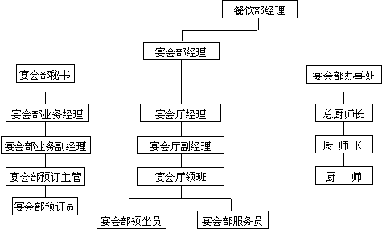  七、饭店常见的餐饮设施及服务项目的种类  (一) 中餐厅(chinese restaurant)  (二) 咖啡厅(coffee shop)  (三) 高级西餐厅(western restaurant)  (四) 大型多功能厅(function hall)  (五) 小宴会厅(private room)  (六) 特式餐厅(special restaurant)  (七) 各种酒吧(bars)  (八) 客房送餐(room service)  (九) 外卖服务(outside catering)  (十) 其他
安徽扬子职业技术学院教案 续页
教  学  过  程 | - 总结与巩固（小结、考核知识点、作业等）  今天主要给同学们介绍了餐饮部的基础知识，大家要明白餐饮部产品生产、销售和服务的特殊性，同时掌握餐饮部的组织结构，为后期专业学习的深入打下基础。

安徽扬子职业技术学院教案 首页
课 次 | 第21次课 |  | 课 型 | 课堂教学
章  节 | 第三节 客房部概述
教  学  目  的 | 1、掌握客房部的地位、主要任务和分类；  2、掌握客房部的功能布局与布置；  3、掌握客房部组织结构及岗位设置；
教学  重 点 | - 客房部的地位、主要任务和分类；  - 客房部组织结构；
教学  难 点 | 1、客房部组织结构及岗位设置；
教学  方 法 | 讲授、案例分析 |  | 教 具  挂 图 | PPT
授 课  班 级 | 旅游3201
授 课  日 期 | 2021.1.06 3/4
相 关  素 材 | （参考资料、指导学生阅读材料等）  《饭店管理概论》 主编 王秀荣 大连理工大学出版社  《酒店管理概论》 主编 魏卫 华中科技大学出版社
教  学  后  记 | 本节课的重点内容客房部的功能布局及组织机构的设置和岗位职责，希望大家回去认真复习。
安徽扬子职业技术学院教案 续页
教  学  过  程 | - 引言  今天我们一起学习最后一个对客服务部门，也是酒店非常重要的部门——客房部概述。  - 教学内容正文  - 客房部概述  - 客房部的地位  （一）客房是酒店存在的基础  （二） 客房是酒店组成的主体  （三） 客房是酒店经济收入和利润的重要来源  （四）对酒店服务质量的影响  二、客房部的主要任务  三、客房的分类  （一）按结构和床划分  1、单人床间  2、双人床间  3、双床间  4、三人床间  5、套房  （二）按客房位置  1、外景房(Outside Room)  2、内景房(Inside Room)  3、角房(Corner Room)  （三）特殊客房楼层的配置  1、行政楼层  2、女士客房  3、无烟楼层  4、残疾人客房  四、客房功能布局与布置
安徽扬子职业技术学院教案 续页
教  学  过  程 | - 客房功能布局的原则  1、安全性  2、健康性  3、效率  (二)客房的功能布局与主要设备  1、睡眠区  2、办公区  3、起居区  4、盥洗区  五、客房房态与设备  （一）房态  房态即客房状态，一般有住房、退房、空房、维修房（即房间尚待维修，暂不能使用）等到四种。  （二）客房的设备与用品  六、客房部组织结构  - 客房部的岗位设置  - 经理办公室  - 客房楼层服务组  - 公共区域服务组
安徽扬子职业技术学院教案 续页
教  学  过  程 | - 布草房  （五）客房服务中心  （六）洗衣房  - 总结与巩固（小结、考核知识点、作业等）  今天我们学习的是客房部的基础性知识，同学们重点要把握客房的分类、功能布局及组织机构和岗位设置，对客房部的工作有一个大体的认识，为后期学习的深入打下基础。

安徽扬子职业技术学院教案 首页
课 次 | 第22次课 |  | 课 型 | 课堂教学
章  节 | 第九章 酒店质量管理  第一节 酒店质量管理概述  第二节 酒店服务质量控制
教  学  目  的 | - 掌握酒店质量的相关概念和影响因素；  - 了解质量管理的概念和相关工具；  - 了解酒店质量分析方法；  4、掌握酒店服务质量控制的过程和方法；
教学  重 点 | 1、酒店质量的相关概念和影响因素；
教学  难 点 | - 质量管理的概念和相关工具；  - 酒店服务质量控制的过程和方法；
教学  方 法 | 讲授、案例分析 |  | 教 具  挂 图 | PPT
授 课  班 级 | 旅游3201
授 课  日 期 | 2021.1.11
相 关  素 材 | （参考资料、指导学生阅读材料等）  《饭店管理概论》 主编 王秀荣 大连理工大学出版社  《酒店管理概论》 主编 魏卫 华中科技大学出版社
教  学  后  记 | 酒店作为一个服务性场所，为客人提供的主要产品就是服务。因此，酒店质量管理的实质就是服务质量管理，提高酒店的服务质量和工作质量需要一套完善的质量管理方法。
安徽扬子职业技术学院教案 续页
教  学  过  程 | - 引言  我们都知道酒店的主要产品就是服务，而且酒店产品具有生产和消费的同时性，如果发生质量问题，很难像普通产品一样进行弥补。因此，酒店的质量管理就显得特别重要，那今天我们一起进入本章的学习。  - 教学内容正文  第九章 酒店质量管理  第一节 酒店质量管理概述  一、酒店质量管理的相关概念  （一）概念  酒店服务质量——指酒店提供的服务产品满足顾客需求的能力与程度，是有形产品质量和无形产品质量之和。  （二）酒店服务质量的构成  1、服务设施设备的质量  2、实物产品的质量  其主要包括两个方面的内容即饮食产品质量和购物商品质量。  3、服务用品质量  4、劳务活动质量  5、服务环境质量  （三）影响服务质量的因素  1、科技水平  2、服务的标准化  3、管理水平  4、员工素质  二、质量管理概念  （一）质量管理  （二）质量管理体系  （三）质量管理相关工具  标准帕累托图
安徽扬子职业技术学院教案 续页
教  学  过  程 | 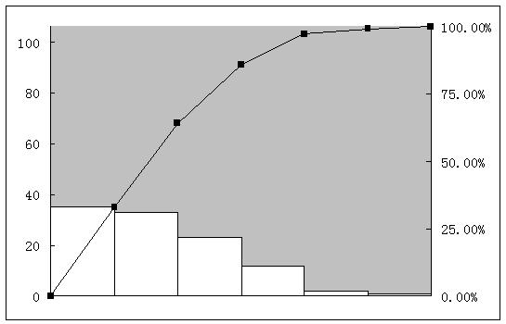  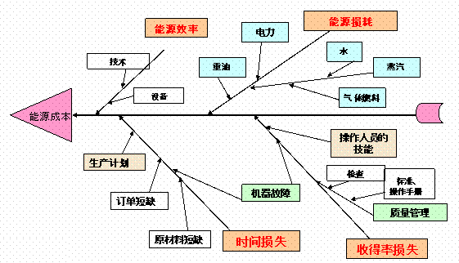  某能源公司关于能源成本的鱼骨图  第二节 酒店服务质量控制  一、质量分析方法  （一）ABC分析法  （二）因果分析图法  二、酒店服务质量控制  （一）酒店服务质量控制的过程  1.预先控制，也叫事前控制
安徽扬子职业技术学院教案 续页
教  学  过  程 | - 现场控制，亦称事中控制  - 反馈控制，亦称事后控制  （二）酒店服务质量控制方法  1、PDCA循环法  2. ZD质量管理法  3. QC小组法  4、专项质量管理  5、其他质量管理方法  “末日管理”法  现场巡视管理  水平对比法  优质服务竞赛和质量评比  综合运用质量管理工具，如分层法、统计分析表法等等。  - 总结与巩固（小结、考核知识点、作业等）  今天我们主要学习了质量管理的概念、工具和酒店服务质量控制方法，尤其是服务质量控制方法，大家要对比每一种方法的利弊。

安徽扬子职业技术学院教案 首页
课 次 | 第23次课 |  | 课 型 | 课堂教学
章  节 | 第三节 酒店全面质量管理
教  学  目  的 | - 掌握全面质量管理的含义、内容；  2、了解全面质量管理的推行步骤；
教学  重 点 | 1、全面质量管理的含义、内容；
教学  难 点 | 1、全面质量管理的推行步骤；
教学  方 法 | 讲授、案例分析 |  | 教 具  挂 图 | PPT
授 课  班 级 | 旅游3201
授 课  日 期 | 2021.1.13 3/4
相 关  素 材 | （参考资料、指导学生阅读材料等）  《饭店管理概论》 主编 王秀荣 大连理工大学出版社  《酒店管理概论》 主编 魏卫 华中科技大学出版社
教  学  后  记 | 本节课的重点内容是酒店全面质量管理的内容和推行步骤，请同学们一定要牢记在心。课下的时间，需要自己及时总结消化巩固。
安徽扬子职业技术学院教案 续页
教  学  过  程 | - 引言  我们学习完了质量管理的基础性知识，那什么是全面质量管理呢？接下来我们进入第三节内容的学习。  - 教学内容正文  第三节 酒店全面质量管理  一、全面质量管理的涵义  全面质量管理(Total Quality Control，简称TQC)是质量管理发展的最新阶段，起源于20世纪60年代的美国，其概念是由美国质量管理专家菲根堡姆等人提出的。先在工业中运用，后推广到服务行业。  二、全面质量管理的内容  1、设计过程质量管理的内容  2、制造过程的质量管理的内容  3、辅助过程质量管理的内容  4、使用过程质量管理的内容  三、酒店全面质量管理的内容  （一）酒店全面质量管理的内容  1．全方位管理  2．全过程管理  3．全员性管理  4．全方法管理  5．全效益管理  （二）酒店全面质量管理的原则  1、要坚持“以人为本，员工第一的原则；  2、贯彻“宾客至上，服务第一”的原则；
安徽扬子职业技术学院教案 续页
教  学  过  程 | 3、坚持预防为主，防范结合的原则；  4、坚持“共性管理和个性服务相结合”的原则；  5、坚持定性管理和定量管理相结合的原则。  四、全面质量管理的推行步骤  进行全面质量管理必须要做到“三全”，  即：一是内容与方法的全面性。  二是全过程控制。  三是全员性。  这也是TQM的三个主要特点。  五、全面质量管理与ISO9000的对比  （一）ISO9000与TQM的相同点  1）两者的管理理论和统计理论基础一致  2）都要求对质量实施系统化的管理，都强调“一把手”对质量的管理  3）两者的最终目的一致  （二）ISO9000与TQM的不同点  1）期间目标不一致  2）工作中心不同  3）两者执行标准及检查方式不同  - 总结与巩固（小结、考核知识点、作业等）  酒店全面质量管理理论性比较强，同学们可以结合酒店行业中全面质量管理典范——丽思·卡尔顿的做法来理解。

安徽扬子职业技术学院教案 首页
课 次 | 第24次课 |  | 课 型 | 课堂教学
章  节 | 第十章 酒店危机管理  第一节 酒店危机概述  第二节 酒店危机管理策略
教  学  目  的 | - 掌握危机、危机管理的含义；  - 了解危机管理的阶段和原则；  - 掌握建立酒店危机预案的要点；  4、了解酒店危机处理的原则；
教学  重 点 | - 危机、危机管理的含义；
教学  难 点 | - 危机管理的阶段和原则；  - 建立酒店危机预案的要点；
教学  方 法 | 讲授、讨论 |  | 教 具  挂 图 | PPT
授 课  班 级 | 旅游3201
授 课  日 期 | 2021.1.18 1/2
相 关  素 材 | （参考资料、指导学生阅读材料等）  《饭店管理概论》 主编 王秀荣 大连理工大学出版社  《酒店管理概论》 主编 魏卫 华中科技大学出版社
教  学  后  记 | 酒店危机具有突发性强、时间短的特点，不易被事先发觉，而且如处理不当，影响会迅速扩大，使酒店声誉受损。同时，作为酒店来说，建立起有效的危机预警和处理机制至关重要，而这个机制的重点则是各类危机管理预案的建立。
安徽扬子职业技术学院教案 续页
教  学  过  程 | - 引言  同学们看完本章标题，想想酒店会存在哪些潜在的危机呢？那我们借助书本的导入案例来进入今天的学习内容。  - 教学内容正文  第十章 酒店危机管理  第一节 酒店危机概述  一、危机  （一）危机的涵义  危机是指由客观（社会）或主观（人为）的因素，有时甚至是“不可抗拒力”所引发的意外事件，而使酒店产生的紧急或危险状态。  （二）危机的特点  （1）突发性  （2）破坏性  （3）不确定性  （4）急迫性  （5）信息资源紧缺  （6）舆论关注  二、酒店危机  （一）酒店危机产生的原因  1.外界客观原因  （1）自然原因 水灾，地震等  （2）社会原因 如金融危机、货币贬值、社会稳定性、新闻媒体的失实报告造成的“危机事件”等。  2.酒店自身原因  （二）酒店危机的种类  1.信誉危机  2.决策危机  3.经营管理危机  4.灾难危机
安徽扬子职业技术学院教案 续页
教  学  过  程 | 5.媒介危机  6.法律危机  7.财务危机  8.人才危机  三、危机管理的内涵  （一）危机管理的定义  组织或个人通过正确实施危机监测、危机预控、危机决策和危机处理四要素，达到避免、减少危机产生的危害，甚至将危机转化为机会的目的。危机管理的对象是危机。  （二）危机管理的阶段  1.危机的预防  2.为危机管理做准备  3.危机的确认  4.危机的控制  5.危机的解决  6.危机的善后工作  （1）进行危机总结、评估  （2）对问题进行整顿  （3）寻找商机  （三）危机管理的原则  1.预防原则  2.制度化原则  3.诚信形象原则  4.信息应用原则  5.领导重视并参与  6.临危不乱，快速反应原则  7.主动沟通原则  8.以诚相待原则
安徽扬子职业技术学院教案 续页
教  学  过  程 | - 控制影响原则  第二节 酒店危机管理策略  一、建立酒店危机预案  （一）危机管理预案，既是处理程序，也是行动纲领  （二）危机管理预案制定后即为制度  （三）加强员工危机意识的教育  二、酒店危机处理原则  （一）及时性原则  （二）理性原则  （三）全面性原则  （四）准确性原则  （五）公正性原则  （六）客观性原则  （七）灵活性原则  （八）公众性原则  （九）针对性原则  （十）维护声誉原则  - 总结与巩固（小结、考核知识点、作业等）  今天我们重点学习了酒店危机的种类、危机管理的阶段和原则，以及危机管理策略和原则，同学们要结合案例分析加深理解。

安徽扬子职业技术学院教案 首页
课 次 | 第25次课 |  | 课 型 | 课堂教学
章  节 | 第三节 酒店危机处理
教  学  目  的 | - 掌握处理危机的对策；  2、掌握解决危机常用的方法；
教学  重 点 | - 处理危机的对策；  - 解决危机常用的方法；
教学  难 点 | 1、解决危机常用的方法；
教学  方 法 | 讲授、案例分析 |  | 教 具  挂 图 | PPT
授 课  班 级 | 旅游3201
授 课  日 期 | 2020.1.20 3/4
相 关  素 材 | （参考资料、指导学生阅读材料等）  《饭店管理概论》 主编 王秀荣 大连理工大学出版社  《酒店管理概论》 主编 魏卫 华中科技大学出版社
教  学  后  记 | 酒店形象的塑造，要靠平时的点滴积累和发生危机时的正确处理。特别是在危机处理上，酒店的良好表现，是重塑酒店形象的关键。
安徽扬子职业技术学院教案 续页
教  学  过  程 | - 引言  当酒店危机发生时，我们应该采取什么有效的处理对策呢？不同的危机，该采取什么处理方法呢？我们今天重点学习酒店危机处理的知识。  - 教学内容正文  - 酒店危机处理  一、处理危机的对策  1.直面危机  2.态度是关键  3.确定发言人  4.首席危机官（CCO）不能缺位  5.建立危机处理组织  二、解决危机常用的方法  1.权威公断法  2.将事就事法  3.公益法  4.现身说法  5.民族大旗法  6.转移视线法  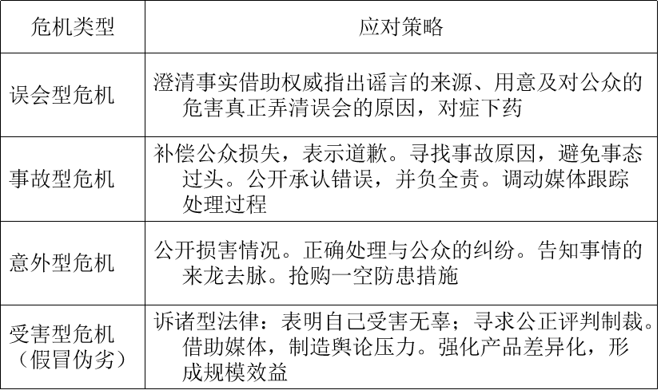
安徽扬子职业技术学院教案 续页
教  学  过  程 | - 总结与巩固（小结、考核知识点、作业等）  本次课我们学习了酒店危机处理的对策和针对不同危机采取不同处理方法，大家一定要理解透彻，希望同学们仔细复习。

